- 项目名称：
河北省石家庄市长安区建华大街以东、北二环以北、翟营大街以西、荷园路以南一宗出让国有建设用地使用权及在建建筑物房地产市场价值咨询

- 委托人：
中国金谷国际信托有限责任公司

- 房地产估价机构：
北京康正宏基房地产评估有限公司

- 出具日期：
2024年2月27日

- 报告编号：
康正评字2024-1-0068-F01HDZC2号

报告编制单位:北京康正宏基房地产评估有限公司

项目负责人： | 郑燚 | 注册房地产估价师
 |  | 注册土地估价师
 | 崔锴 | 注册房地产估价师
 |  | 注册土地估价师
项目参加人员: | 王清雅 | ——
 | 门麒 | ——

编制时间:2023年12月31日至2024年2月27日

河北省石家庄市长安区建华大街以东、北二环以北、翟营大街以西、荷园路以南一宗出让国有建设用地使用权及在建建筑物房地产

市场价值咨询报告

〔内容提要〕
受中国金谷国际信托有限责任公司的委托，我公司对河北康辉照业房地产开发有限公司所有的位于河北省石家庄市长安区建华大街以东、北二环以北、翟营大街以西、荷园路以南一宗出让国有建设用地使用权及在建建筑物房地产进行价值咨询。本次咨询对象分为两部分：
不动产权证号 | 地块序号 | 用地性质 | 土地面积（㎡） | 容积率 | 咨询内容
冀（2021）石家庄市不动产权第0065830号 | 1 | 居住用地 | 41748.587 | 2.5 | 出让国有建设用地使用权及在建建筑物房地产
冀（2021）石家庄市不动产权第0065830号 | 2 | 商业服务业设施用地 | 17962.436 | 4.83 | 出让国有建设用地使用权
冀（2021）石家庄市不动产权第0065830号 | 合计 | —— | 59712.02 | —— | ——

咨询对象1为河北康辉照业房地产开发有限公司开发建设的“当代境moma”居住用地部分出让国有建设用地使用权及在建建筑物房地产。咨询对象1土地面积为41748.587平方米，规划建筑面积为133748.91平方米，项目拟建13栋小高层及高层住宅楼，1栋配套楼、1栋幼儿园及地下车库。项目建筑结构为钢混，公共部分及内部均为精装修交付。于咨询时点2023年12月31日，工程进度为9、13号住宅楼达到地上主体2层，10号住宅楼达到地上主体3层，11、12号住宅楼达到地上主体6层，其余楼栋均尚未开工。根据委托人提供的《国有建设用地使用权出让合同》及附件[电子监管号：1301002020B02340]及《建设工程规划许可证》[建字第建管130100202100025号]，咨询对象1规划建筑面积为133748.91平方米，详见下表：
类别 | 项目类型 | 规划建筑面积（㎡）
类别 | 项目类型 | 合计 | 地上 | 地下
经营性用途 | 住宅 | 100742.49 | 100742.49 | ——
经营性用途 | 商业 | 1931.63 | 1931.63 | ——
经营性用途 | 车库 | 23567.12 | —— | 23567.12
小计 |  | 126241.24 | 102674.12 | 23567.12
非经营性用途 | 公共配套及物业 | 7507.67 | 2993.23 | 4514.44
小计 |  | 7507.67 | 2993.23 | 4514.44
合计 |  | 133748.91 | 105667.35 | 28081.56

咨询对象2为河北康辉照业房地产开发有限公司开发建设的“当代境moma”商业服务业设施用地出让国有建设用地使用权。咨询对象2土地面积为17962.436平方米，规划建筑面积为102375.11平方米，拟建两栋商住公寓楼，其中公寓（商业）规划建筑面积82420.64平方米，地上配套设施规划建筑面积4337.93平方米，地下设备用房规划建筑面积15616.54平方米。项目建筑结构为钢混，公共部分及商业公寓内部均为精装修交付，层高为标准层高。本次咨询对象2实际土地开发程度为红线外市政基础设施达“三通”（即通路、通电、通上水）、宗地红线内场地平整。本次评估设定土地开发程度即为实际开发程度红线外市政基础设施达“三通”、宗地红线内场地平整。
本次咨询的咨询时点为2023年12月31日。根据委托人提供《不动产登记证明》[冀（2021）石家庄市不动产证明第0035542号]复印件，截至咨询时点，咨询对象已设定抵押权，本次咨询目的是为委托人了解咨询对象房地产市场价值提供咨询意见，未考虑上述抵押权权利价值对咨询结果的影响。
评估专业人员根据咨询目的，采用科学的估价方法，在认真分析现有资料的基础上，结合本次咨询的要求，通过仔细测算和认真分析各种影响房地产价格的因素，确定咨询对象于2023年12月31日可能形成的房地产市场价值为：
咨询对象 | 名称 | 土地面积 | 规划建筑面积 | 市场价值
1 | 河北省石家庄市长安区建华大街以东、北二环以北、翟营大街以西、荷园路以南（当代境moma项目）居住用地出让国有建设用地使用权及在建建筑物房地产 | 41748.587 | 133748.91 | 69608
2 | 河北省石家庄市长安区建华大街以东、北二环以北、翟营大街以西、荷园路以南（当代境moma项目）商业服务业设施用地出让国有建设用地使用权 | 17962.436 | 102375.11 | 19997
合计 |  | 59711.02 | 236124.02 | 89605
单位：平方米、万元（人民币）

目 录
第一章 项目概况 6
一、基本情况评价 6
（一）项目背景分析 6
（二）项目建设条件、建造标准分析 6
（三）位置分析 7
二、合法性分析 8
三、他项权利 8
（一）抵押 8
（二）租赁及其他他项权利 9
第二章 市场分析 10
一、区域环境分析 10
二、房地产市场分析 11
（一）类似房地产市场状况 11
（二）咨询对象所在区域相应用途房地产市场状况 21
第三章 咨询对象价值/价格测算 23
一、估算原则 23
二、估算依据及特殊事项说明 24
三、估算主要方法选择 30
四、估算过程 36
（一）估算方法1 36
（二）估算方法2 37
附 件 54

第一章 项目概况

一、基本情况评价
咨询对象位于河北省石家庄市长安区建华大街以东、北二环以北、翟营大街以西、荷园路以南，为河北康辉照业房地产开发有限公司开发建设的“当代境moma”项目。
咨询对象1土地面积41748.587平方米，规划建筑面积133748.91平方米，用途为住宅、商业及地下车库。
咨询对象2土地面积17962.436平方米，规划建筑面积102375.11平方米，用途为公寓（商业）。

（一）项目背景分析
咨询对象位于石家庄市长安区东北部，北二环与翟营大街交口。长安区是石家庄市主城区，北依滹沱河，东接藁城区，西邻新华区，南与裕华区、桥西区接壤，省政府、市政府、市政协机关均座落于长安区。咨询对象紧邻二环，整体交通便利，项目侧500米规划为地铁4号线(规划中）高营镇站。周边2公里范围内学校、公园、商业生活配套齐备度一般。咨询对象周边在售新房项目有绿城·桂语汀兰、万科翡翠书院及瑞祥华府等项目，周边住宅用房销售价格为13000-16000元/平方米，商住类平层公寓销售价格约为8000-9000元/平方米，loft公寓销售价格约为10000-13000元/平方米。

（二）项目建设条件、建造标准分析
咨询对象为河北康辉照业房地产开发有限公司开发建设的“当代境moma”项目，总用地面积为59711.02㎡，其中住宅用地41748.587㎡，商业服务业设施用地17962.436㎡。总计容建筑面积191132.53㎡，住宅用地容积率2.5，商业服务业设施用地容积率4.83。项目用地呈近似规则形状，场地地势较平坦，现状市政基础设施，达“三通”（即通路、通电、通上水）。
咨询对象为综合项目，项目总建筑规模236124.02平方米，建筑规模较大。该项目拟建设13栋住宅楼、2栋配套楼及2栋商住公寓楼，均为钢混结构。其中住宅部分位于地块西部，公寓部分位于地块东部。住宅楼建筑类型为小高层及高层板楼，其中5#、6#、11#住宅楼为小高层板楼，地上10至12层、地下1层；其余10栋住宅楼为高层，地上18层、地下1层；地上用途为住宅、地下为车库、设备用房及自行车库。项目住宅主力户型为105-128平方米三居产品；共提供车位785个。商业服务业设施用地位于项目地块东部，拟建两栋商住公寓楼，产品为标准层高平层公寓。住宅用房及公寓用房均为精装修交付使用，该项目提供智能化家居系统，包括闭路监控、电子巡更、单元警报等。
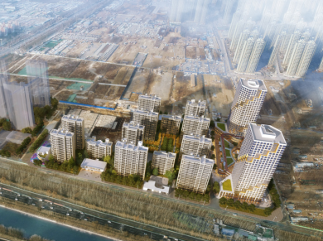
咨询对象居住用地部分已于2021年开工，目前尚在开发建设中，根据评估专业人员实地查勘，咨询对象于咨询时点2023年12月31日，工程进度为9、13号住宅楼达到地上主体2层，10号住宅楼达到地上主体3层，11、12号住宅楼达到地上主体6层，其余楼栋均尚未开工。

（三）位置分析
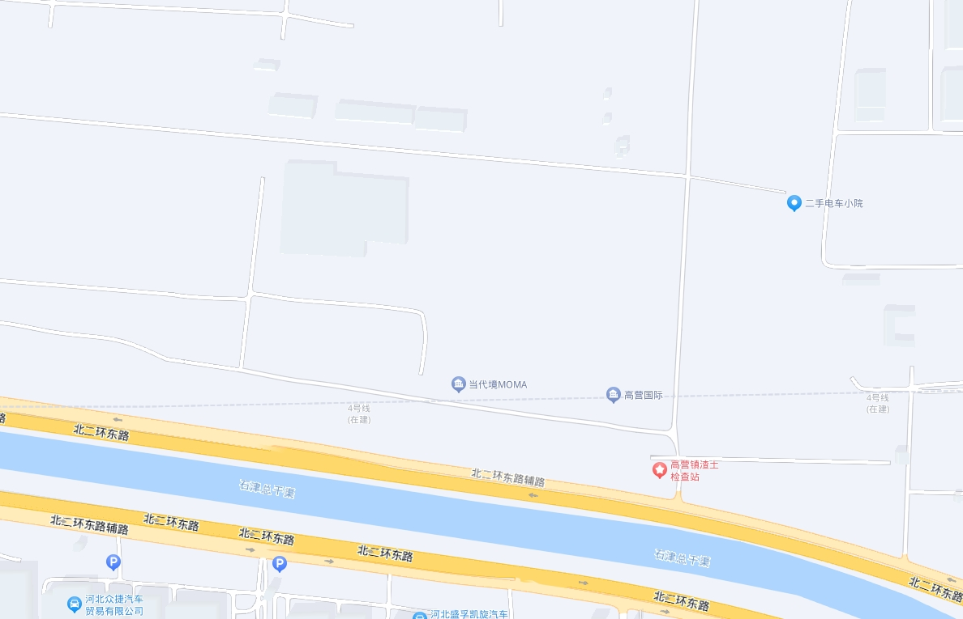
咨询对象
咨询对象所在区域
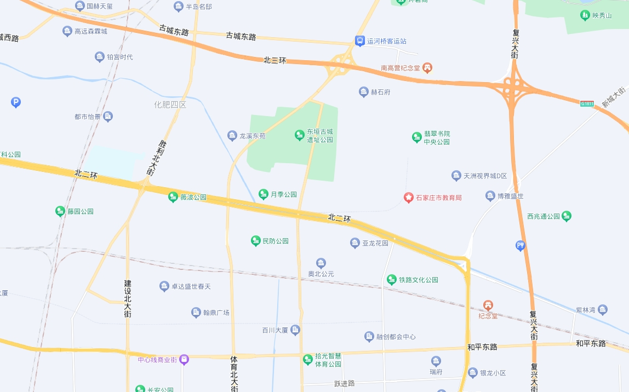
咨询对象
咨询对象所在区位

咨询对象位于河北省石家庄市长安区，紧临城市快速路——北二环路，项目侧500米规划为地铁4号线(规划中）高营镇站。周围路网密集度较好，通达度较好，综合评价咨询对象地理位置条件较好。

二、合法性分析
咨询对象已取得《不动产权证书》[冀（2021）石家庄市不动产权第0065830号]、居住用地部分已取得《建设工程规划许可证》[建字第建管130100202100025号]、《建筑工程施工许可证》[编号130102202107230101、130102202108170101]并已进行开发建设。
咨询对象按正常的报建手续进行工程建设，河北康晖照业房地产开发有限公司拥有咨询对象出让国有建设用地使用权和在建建筑物开发建设，产权清晰、合法。

三、他项权利

（一）抵押
根据《不动产登记证明》[冀（2021）石家庄市不动产证明第0035542号]复印件，咨询对象设定有1笔抵押权。权利人（申请人）为中国金谷国际信托有限责任公司；义务人为河北康晖照业房地产开发有限公司；抵押方式：一般抵押；被担保主债权数额：55000万元；债务履行期限：2021年07月01日起2023年03月01日止。截至价值时点，该笔他项权利登记尚未注销。

（二）租赁及其他他项权利
根据估价委托人介绍，截至价值时点，估价对象未设定租赁、地役权等其他他项权利。本次评估设定估价对象不存在租赁、地役权等其他他项权利。

第二章 市场分析

一、区域环境分析
（一）位置状况
咨询对象位于河北省石家庄市长安区东北二环外，南邻北二环东路，东北距东垣古城遗址公园600米，整体位置状况较好。
（二）居住社区成熟度
咨询对象位于河北省石家庄市长安区东北二环外，周边居住用地比例一般，周边居住小区有在建居住社区绿城·桂语汀兰，已建成规模社区数量较少，社区发展完善程度一般，总体居住社区成熟度一般。
- 商业繁华度
咨询对象位于河北省石家庄市长安区东北二环外，周边商业设施有社区商业奥北街商业、和聚超市、润客生活超市等，商业设施较少，多为临街商业及社区配套商业，规模较小，集聚程度较差，客流主要以周边常住人口为主，数量一般，综合评价商业繁华度一般。
（四）交通状况
咨询对象位于河北省石家庄市长安区东北二环外，紧临城市快速路——北二环路，项目侧500米规划为地铁4号线(规划中）高营镇站。周围路网密集度较好，通达度较好，有2环1路、2环2路、56、57、63、89路等多路公交车，周边停车较便捷，综合评价交通状况较好。
（五）环境状况
咨询对象位于河北省石家庄市长安区东北二环外，东北距东垣遗址公园600米，南距石津总干渠水系100米，西距月季公园1公里，自然环境较好；周边无人文设施，人文环境一般，综合评价自然及人文环境一般。
（六）外部配套设施状况
咨询对象所处区域目前已拥有完善的基础设施配套保障，区内大部分区域基础设施配套目前可达到“七通”（通路、通电、通讯、通上水、通下水、通燃气、通暖气）条件，且保证程度较高。
周边2公里内的公共服务配套设施齐备度一般，有购物场所（奥北街商业、和聚超市、润客生活超市）、银行（建设银行、中国民生银行）、学校（石家庄市第十三中学、石家庄市第十五中学）、餐饮等公共服务配套设施。
综上，咨询对象位置状况较好，居住社区成熟度一般，商业繁华度一般，交通状况较好，自然及人文环境一般，区域达“七通”水平，公共服务配套设施齐备度一般；总体区位条件一般。

二、房地产市场分析

（一）类似房地产市场状况
1.宏观环境
咨询对象位于河北省石家庄市，是河北省省会，全省政治、经济、科技、金融、文化和信息中心，是全国文明城市、国家卫生城市、国家森林城市、中国优秀旅游城市，是中国国际数字经济博览会永久举办地。石家庄位于北纬37°27′～38°47′、东经113°30′～115°20′之间，跨华北平原和太行山地两大地貌，东临渤海，西枕太行，北望京津，南接中原，素有“南北通衢、燕晋咽喉”之称。境内京广、石太、石德、石太客运专线、京广高铁、石济高铁6条铁路干线交会，正定国际机场开通国际国内128条航线，通航城市83个，构建了与北京、天津、郑州、太原、济南等重要城市“一小时”交通圈。石家庄现辖8区、11县、2个县级市和1个国家级高新技术产业开发区、1个国家级经济技术开发区、1个自由贸易试验区、1个国家级综合保税区。市域总面积1.58万平方公里，2022年末全市常住总人口1122.35万人。
初步核算，2023年全年，石家庄市（含辛集市）生产总值7534.2亿元，按不变价格计算，同比增长6.1%。其中，第一产业增加值576.9亿元，同比增长4.1%；第二产业增加值2309.2亿元，同比增长7.2%；第三产业增加值4648.1亿元，同比增长5.9%。
2.土地市场
2023年石家庄市主城区、新三区、正定县（正定新区）土地市场回暖明显，全年土地挂牌量和成交量均比上年大幅度提高，总成交面积和成交金额触底反弹。但从整体市场来看，土地多以底价成交，城投、城发投、交投、各区县城投等国资背景企业成为拿地主力，市场托底特征明显，民企拿地谨慎，积极性较低，今年石家庄土地市场全国性头部房企在仅保利和中海拿地。
（1）成交区域分析
分区域看，石家庄市主城区共成交85宗地，占总成交宗数的63.91%；新三区、正定县(正定新区)成交48宗地、占总成交宗数的36.09%，主城区依然是土地市场的主力。从各行政区行政区划分布来看，桥西区成交31宗地，位居成交宗数榜首、长安区成交26宗地位居第二。
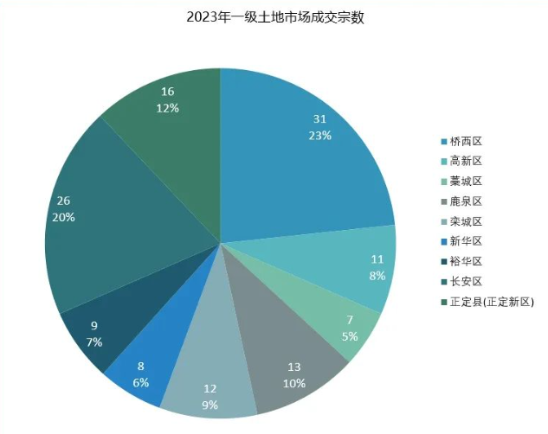
成交金额方面，桥西区以117.749亿元折桂，长安区以111.12亿元位居第二。桥西区和长安区土地出让宗数和金额远高于其他城区，两区之和占成交总金额的60%，主要得益于高铁片区和太平河多宗优质地块入市。
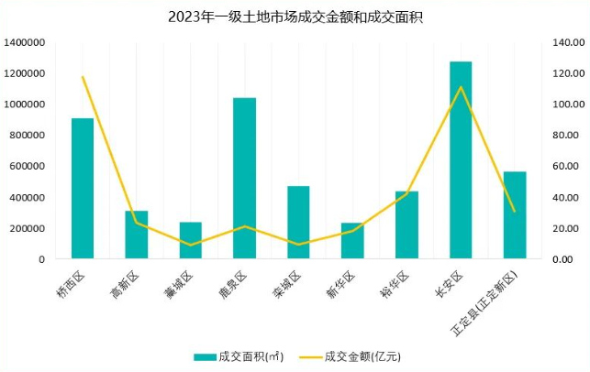
（2）成交结构分析
从土地用途分类来看，住宅+住宅混合用地共计72宗，总面积2606588.78平方米（约合3909.89亩）；商服+商服混合用地46宗，总面积2265331.16平方米（约合3398.03亩）；其他用地15宗，总面积573286.19平方米（约合859.92亩）。
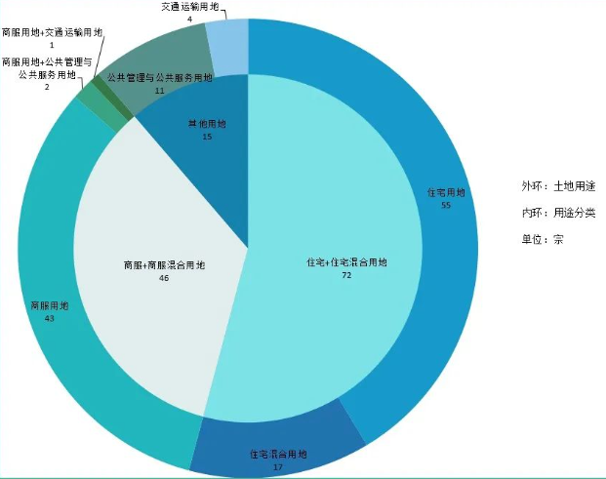
从各类用途成交金额看，住宅+住宅混合用地总成交金额296.13亿元，平均楼面地价5303.67元/平方米；商服+商服混合用地总成交金额78.01亿元，平均楼面地价2753.43元/平方米；其他用地总成交金额7.82亿元，平均楼面地价1018.29元/平方米。
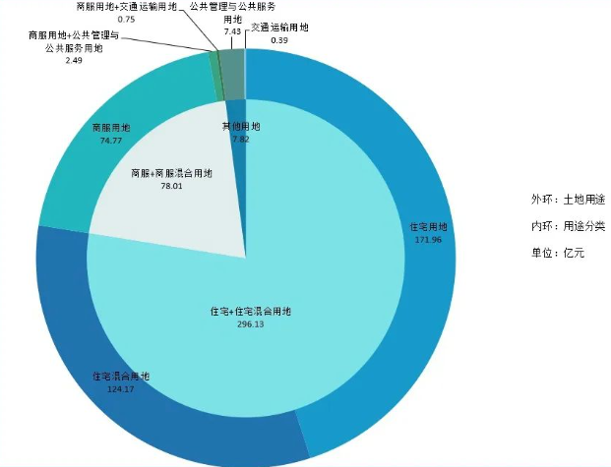
住宅+住宅混合用地占总成交宗数的54.14%，总面积的47.87%，总成交金额的77.53%，可见住宅+住宅混合用地是当前土地市场的主流。从行政区域看，长安区成交面积和成交金额最多，桥西区次之；从成交楼面地价看，裕华区以7860.24元/㎡位居榜首，桥西区6717.09元/㎡紧随其后。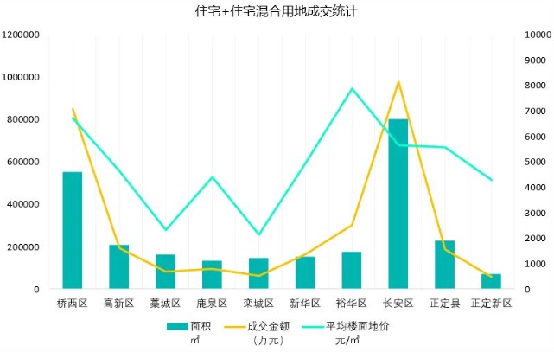
3.房地产市场
2023年5月至12月，石家庄市主城区住宅类新建商品房成交17519套，总成交面积2162543.04㎡，套均面积123.44㎡；住宅类存量房成交24528套，总成交面积2357760.28㎡，套均面积96.13㎡。明显可见目前住宅类新建商品房销售数量远低于住宅类存量房，随着新房供应量和土地供应量不断降低，住房市场将逐步由增量时代向存量市场转化；住宅类新建商品房套均面积比住宅类存量房大27.31㎡，100—140㎡户型为新房市场的成交主力，改善性需求主导地位逐步加强。（2023年1月至4月网签数据官方未公布；主城区包括桥西区、新华区、长安区、裕华区和高新区。）
（1）住宅类商品房成交量
以主城五区每月成交量数据统计，5月份成交量最大，之后逐月减少，7月份之后维持在2000套/月附近，12月份小幅上扬。
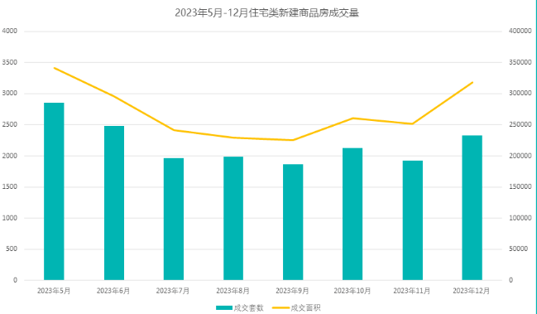
以主城五区成交量数据统计，长安区位居首位，成交7303套；裕华区和桥西区紧随其后，分别成交3338套和3281套，新华区成交1834套，高新区成交1763套。
（2）住宅类存量房成交量
以每月成交量数据统计，5月至12月住宅类存量房成交套数为24528套，月成交量大约为3000套/月，全年成交量约为40000套；
以主城各区成交量数据统计，长安区位居首位，成交7455套；桥西区和裕华区紧随其后，分别成交5484套和5244套，新华区成交4566套，高新区成交1789套。
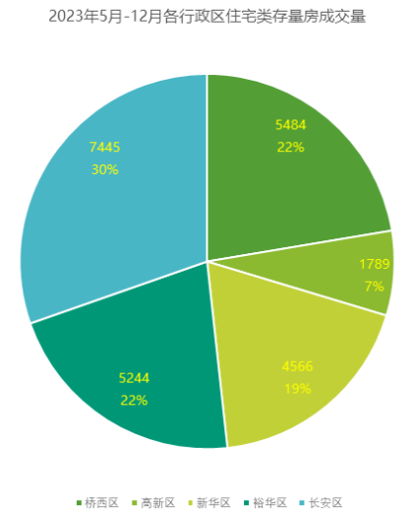
2023年2月-3月中，石家庄市房地产市场出现一定修复态势，疫情期间积压的需求得到集中释放，2季度市场明显降温，成交量价均处于下行通道；7月中央定调房地产新形势，政策端积极信号不断释放，住建部明确政策优化方向“降首付、降利率、认房不认贷”，在不断利好政策刺激下市场有回暖；4季度随着政策利好效应递减，观望情绪再度升温，市场信心恢复不足，存量房市场再度进入下行通道。
从成交房源所在板块看，高新区海世界板块以883套成交量遥遥领，其他成交价量较大的板块还有南三条板块、跃进板块、赵陵铺板块、四十中板块、大马板块、众美板块、高营板块、谈固板块、丰收路板块、胜北板块、富强板块。成交量较大的板块集中在高新区以及裕华区、长安区二环附近和重点学区。
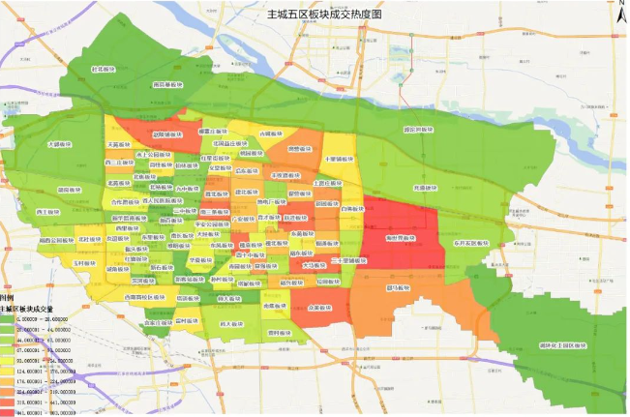
4.产业政策
全国：
2023年1月17日，全国住房和城乡建设工作会议在北京以视频形式召开。会议强调，2023年是全面贯彻落实党的二十大精神的开局之年。全系统要在稳中开好局、在进上下功夫，推动住房和城乡建设事业高质量发展迈出新步伐，重点抓好十二个方面工作。一是以增信心、防风险、促转型为主线，促进房地产市场平稳健康发展。大力支持刚性和改善性住房需求，毫不动摇坚持房子是用来住的、不是用来炒的定位，因城施策、精准施策。推进保交楼保民生保稳定工作，化解企业资金链断裂风险，努力提升品质、建设好房子，整治房地产市场秩序，让人民群众放心购房、放心租房。二是以发展保障性租赁住房为重点，加快解决新市民、青年人等群体住房困难问题。大力增加保障性租赁住房供给，扎实推进棚户区改造。积极发挥住房公积金作用，推进住房公积金数字化发展。三是以实施城市更新行动为抓手，着力打造宜居、韧性、智慧城市。四是以深化城市管理改革为动力，提高城市科学化、精细化、智能化管理水平。加强城市管理统筹协调，发挥好综合执法的统筹协调、督导服务作用。强化住房和城乡建设领域综合执法，依法查处违法违规问题。五是以提升现代生活条件为目标，建设宜居宜业的美丽村镇。六是以建筑业工业化、数字化、绿色化为方向，不断提升建筑品质。七是以彰显地域特征、民族特色和时代风貌为核心，加强城乡历史文化保护传承。八是以协同推进降碳、减污、扩绿为路径，切实推动城乡建设绿色低碳发展。九是以健全风险防控机制为关键，坚决守住城乡建设领域安全底线。十是以制度创新和科技创新为引擎，激发住房和城乡建设事业高质量发展动力活力。十一是以加强国际交流合作为载体，持续为世界人居领域发展作贡献。十二是以自我革命精神为引领，全面加强党的建设。
2023年3月5日全国两会召开。有关房地产业，两会政府报告从两个方面做出了部署。一是从供给端的安全角度，要有效防范化解优质头部房企风险，改善资产负债状况，防止无序扩张，促进房地产业平稳发展。二是从需求端的满足角度，报告提出，要加强住房保障体系建设，支持刚性和改善性住房需求，解决好新市民、青年人等住房问题。
2023年7月21日，国务院常务会议审议通过《关于在超大特大城市积极稳步推进城中村改造的指导意见》，会议指出，在超大特大城市积极稳步实施城中村改造是改善民生、扩大内需、推动城市高质量发展的一项重要举措。此轮城中村改造的特点是：一、由地方功能性国企主导；二、城中村改造与保障性住房建设结合；三、鼓励和支持民间资本参与，社会资本将成为有生力量；四、要坚持稳中求进、积极稳妥，优先对群众需求迫切、城市安全和社会治理隐患多的城中村进行改造，成熟一个推进一个，实施一项做成一项。
2023年7月24日，中共中央政治局召开会议，分析研究了当前经济形势和经济工作，并向市场释放出积极信号。会议强调“要切实防范化解重点领域风险，适应我国房地产市场供求关系发生重大变化的新形势，适时调整优化房地产政策，因城施策用好政策工具箱，更好满足居民刚性和改善性住房需求，促进房地产市场平稳健康发展。要加大保障性住房建设和供给，积极推动城中村改造和‘平急两用’公共基础设施建设，盘活改造各类闲置房产”。这是首次在政治局会议层面对房地产供求新形势进行定调，客观判断行业所处阶段是进行政策调整的开端，为市场注入信心的同时也为下半年政策优化打开空间。
2023年10月30日中央金融工作会议召开。会议强调要促进金融与房地产良性循环，健全房地产企业主体监管制度和资金监管，完善房地产金融宏观审慎管理，一视同仁满足不同所有制房地产企业合理融资需求，因城施策用好政策工具箱，更好支持刚性和改善性住房需求，加快保障性住房等“三大工程”建设，构建房地产发展新模式。
2023年11月17日，中国人民银行、金融监管总局、中国证监会联合召开金融机构座谈会。会议提出三个“不低于”，分别是：一、各银行房地产贷款增速不低于行业平均贷款增速；二、对非国有房企贷款增速不低于本行增速；三、对非国有房企个人按揭增速不低于本行按揭增速。此外，会议还提出拟修改开发贷、经营性物业贷、个人住房贷款办法等。另外将起草一份房企白名单，在列的企业将获得包括信货、债券和股权融资等多方面的支持。
2023年12月11日至12日，2023年中央经济工作会议举行。会议提出“要统筹化解房地产、地方债务、中小金融机构等风险，严厉打击非法金融活动，坚决守住不发生系统性风险的底线。积极稳妥化解房地产风险，一视同仁满足不同所有制房地产企业的合理融资需求，促进房地产市场平稳健康发展。加快推进保障性住房建设、‘平急两用’公共基础设施建设、城中村改造等‘三大工程’。完善相关基础性制度，加快构建房地产发展新模式。统筹好地方债务风险化解和稳定发展，经济大省要真正挑起大梁，为稳定全国经济作出更大贡献”。在房地产发展新模式形成过程中，当务之急是打破负反馈链条，阻断市场下滑，避免房地产市场风险蔓延。因此近期的政策重点在“保交楼”之外新增了“保主体”，无论是白名单制度还是“三个不低于”，目的都是打破市场的惯性下滑，疏通“金融与房地产的良性循环”，以实现“先立后破”。后续随着房地产政策“组合拳”效力愈发显现，市场预期有望逐步修复，房地产行业也有望筑底企稳。
石家庄：
2023年石家庄市根据中央部署因城施策，政策持续保持宽认状况。有序推进“6+2+2”城市更新，坚持拆建并举，统筹生产、生活、生态空间布局，坚持在二环内做“减法”，在二环外做“乘法”，拉开城市发展框架，提升城市发展能级；支持支持总部企业发展，强化民间投资发展政策，大力实施人才引进措施，优化公积金贷款政策，促进房地产市场健康有序发展。
2023年1月30日，石家庄市人民政府发布印发《石家庄市支持总部企业发展实施办法(试行)》的通知。对认定为总部企业的企业，通过落户奖励投资奖励、经营贡献奖励、企业培青壮大奖励、办公用房补贴、高端人才奖励、土地支持、荣誉激励等八个方面给予支持。旨在激发企业潜力、释放市场活力，以总部经济为重点，加快优质企业资源集聚，培育壮大一批总部企业，推动我市总部经济高质量发展。
2023年2月14日，石家庄市住房和城乡建设局发布通知，自2023年5月1日起，在全市范国启用商品房买实合同电子签约，在售房地产开发企业在签订商品房买卖合同(含预售、现售合同)时，必须通过“商品房买卖合同网签系统”进行电子合同网签。
2023年5月1日，为更好满足新市民、青年人合理住房需求，方便缴存人办理住房公积金业务，近期，石家庄住房公积金管理中心发布《石家庄住房公积金管理委员会关于进一步优化租房提取政策的通知》，对部分提取、贷款业务进行了调整，明确自2023年5月1日起开始执行。
2023年6月25日，石家庄住房公积金管理中心发布关于开展2023年度住房公积金缴存基数调整工作的通知。2023年度（2023年7月-2024年6月）石家庄住房公积金月缴存基数最高为24743元，最低为4948元。而2022年度石家庄住房公积金缴存基数最高为21599元，最低为4320元。也就是2023年与2022年相比公积金缴存基数最高值上调了3144元，最低值上调了628元。
2023年6月26日，河北省省直住房资金中心印发《关于调整2023年度住房公积金缴存基数、缴存比例的通知》，自2023年7月1日起调整省直2023年度（2023年7月至2024年6月）住房公积金缴存基数。其中，月缴存基数最高限额为24743元，最低限额为4948元。
2023年7月17日，市委书记张超超主持召开市委专题会议，研究全市腾退土地规划利用工作。私搭乱建、违章建筑专项整治行动和复兴大街、北三环市政化改造工程开展以来，长安区、桥西区、新华区、裕华区、高新区违建临建拆除腾退、二环沿线腾退和市政化改造释放土地共计47394亩，下一步，我市将认真做好规划方案，统筹做好腾退土地利用工作。会上强调，要坚持拆建并举，深刻理解“拆不是目的，拆是为了更好地建，建是为了让城市更美丽，人民更宜居、更幸福”的丰富内涵，统筹生产、生活、生态空间布局，坚持在二环内做“减法”，按照“缺什么、补什么”的原则，补齐城市功能短板；在二环外做“乘法”，拉开城市发展框架，提升城市发展能级，不断提高群众居住的舒适度、便利度和安全性。
2023年8月29日，市委书记张超超主持召开市委专题会议，研究积极稳步推进城中村改造工作，听取全市临建、违建和空闲地块专项整治进展情况。副市长郑巍汇报了我市贯彻落实《国务院办公厅关于在超大特大城市积极稳步推进城中村改造的指导意见》精神的初步方案，以及全市临建、违建和空闲地块专项整治工作进展情况。张超超强调，要深入学习贯彻《国务院办公厅关于在超大特大城市积极稳步推进城中村改造的指导意见》精神，准确把握、学深吃透精神实质，推动《指导意见》在石家庄落地落实。要按照文件精神，做好城中村改造复盘工作，坚持先易后难、尽力而为、量力而行，制定好城中村改造规划和计划，成熟一个推进一个，实施一项做成一项，年内完成二环内城中村改造，扎实推进二环至三环之间具备条件的城中村改造。要健全完善学校、医院、商业以及交通路网、地下管网、垃圾处置等配套设施，加强周边环境整治，着力打造宜居宜业美好家园，让居民享受更高品质城市生活。
2023年10月23日，市委常委会（扩大）会议召开，强调城中村改造项目建设涉及千家万户的切身利益，是重要的民生工程、民心工程，部分安置房迟迟不能交付，不仅浪费土地资源、影响城市形象，更损害群众利益、影响社会稳定以及政府公信力。对涉及的20个项目明确时间表、路线图，倒排工期、挂图作战，确保按照时间节点交付使用；各区成立工作专班，加大推进力度，推动工作尽早取得实效。
2023年12月18日，为进一步促进省会房地产市场稳定，石家庄住房公积金管理委员会近日印发《石家庄住房公积金贷款业务实施细则》，从房产套数认定、现役军人及退役军人住房公积金贷款办理、多孩家庭贷款额度等方面，进一步拓展了住房公积金支持政策。具体细则有：1.房屋套数遵循“认房不认贷”原则房屋套数的认定遵循认房不认贷的原则，以中心联网核查及《承诺授权书》《个人信用报告》等材料相关内容综合认定。2.贷款期限房公积金贷款期限最长为30年，且男不超过65周岁，女不超过60周岁。购买存量房的，除满足上述条件外，贷款期限与房龄之和不得超过50年，房龄超过30年(含)不予贷款。3.家庭购买市内四区及高新区自住住房且双方缴存住房公积金的，最高贷款额度为80万元，家庭购买市内四区及高新区被动式超低能耗住房的，最高贷款额度为100万元。4.购买市内四区及高新区首套自住住房的，首付款比例不低于30%;购买第二套自住住房的，首付款比例不低于60%。《石家庄住房公积金贷款业务实施细则》于2024年1月1日起实施。
5.未来市场预期
2023年房地产市场整体状况好于2022年水平，但低于历年平均水平，虽全国政策普遍加码，但受经济环境及客户收入预期下降影响，房企与客户的供需两端情绪依然悲观，行业信心持续走低，市场基本筑底。房地产市场作为一个复杂的市场体系，受到供需关系、调控政策、地区差异、市场预期等多方面的影响，短期内很难通过单一的手段实现房价的明显上涨或市场的快速回暖。整体上看房地产行业仍然面临巨大的压力。（数据来源：中国土地市场网、嘉泽V估价系统）

（二）咨询对象所在区域相应用途房地产市场状况
咨询对象位于河北省石家庄市长安区，长安区位于石家庄市区东北部，是省会主城区，北依滹沱河，东接藁城区，西邻新华区，南与裕华区、桥西区接壤，面积138.31平方公里，常住人口105万人。省政府、市政府、市政协机关坐落长安区。辖4个镇12个街道办事处，171个社区居委会。
辖区内107、307国道，石太、石黄高速，京广、石德铁路纵横交错，轨道交通1、2号线、新城大道、太行大街等穿区而过，交通便捷畅达，区域经济合作潜力巨大。人文资源丰富，拥有省博物馆、省图书馆、省科技馆、省体育馆等省市公共文体场馆11家，驻有省电力设计院、省测绘局、北方设计院等科研院所14家，是国家科技进步先进区。医疗资源丰富，驻有河北医科大学、省中医院、省四院，市中医院、市一、三、四医院。
2022年，地区生产总值完成679.3亿元，一般公共预算收入完成69.99亿元，社会消费品零售总额完成387.8亿元，服务业增加值完成578.5亿元，固定资产投资完成248亿元，规模以上工业增加值完成34.5亿元。主要指标均保持较快增长。项目建设攻坚突破。全年累计实施项目246个，总投资2025亿元，完成投资248亿元。16个省市重点项目完成投资68亿元。23个城市更新项目完成投资26亿元。34个集中开工项目累计完成投资82.6亿元。招商引资成效显著。全区税收亿元楼宇达到9栋，千万元楼宇达到26栋。全年累计签约项目126个，总投资223.7亿元。消费活力持续释放。新增限上企业106家，总量达到309家。两条特色商业街提档升级，庄里街被评为省级商业示范街。累计发放消费券1400万元，拉动零售额近4亿元。夜经济持续繁荣壮大，夜间营业额占比达到37%以上。营商环境持续优化。“数字审核员-长安智能审批系统”投入使用，企业设立审批时限压缩80%以上。政府投资类审批、企业投资备案类审批分别压缩至5个和1个工作日。325家重点企业，16393家企业实现全方位包联。全区新增市场主体2.2万户，总量达到15万户，继续保持全市首位。10.2万户市场主体退、减、缓交税费37.6亿元，278家科技型企业研发费用加计扣除3.5亿元。2.3万家中小微企业享受普惠贷款192.4亿元。省级以上创新平台达到82家，高新技术企业突破190家，科技型中小企业达到1150家。
咨询对象位于石家庄市长安区东北部，北二环与翟营大街交口。长安区是石家庄市主城区，北依滹沱河，东接藁城区，西邻新华区，南与裕华区、桥西区接壤，省政府、市政府、市政协机关均座落于长安区。咨询对象紧邻二环，整体交通便利，项目侧500米规划为地铁4号线(规划中）高营镇站。周边2公里范围内学校、公园、商业生活配套齐备度一般。咨询对象周边在售新房项目有绿城·桂语汀兰、万科翡翠书院及瑞祥华府等项目，周边住宅用房销售价格为13000-16000元/平方米，周边商住类平层公寓销售价格约为8000-9000元/平方米，loft公寓销售价格约为10000-13000元/平方米。

第三章 咨询对象价值测算

一、估算原则
本次估算以评估专业人员市场调研获取的信息为依据，按照国家和北京市相关政策法规、制度进行调整，以委托方提供的资料为依据，为委托方确定咨询对象市场价值提供参考依据。
我们在本次估价时遵循了以下原则：
（一）独立、客观、公正原则
独立、客观、公正原则要求评估专业人员站在中立的立场上，评估出对各方当事人来说均是公平合理的价格。独立、客观、公正原则是房地产估价的基本原则，也是房地产市场价值估价中的最高行为准则。
（二）合法原则
房地产估价遵循合法原则，应当以咨询对象的合法产权、合法使用、合法交易为前提进行。
咨询对象在价值时点具有合法的产权且用途合法。
（三）最高最佳利用原则
由于房地产具有用途的多样性，不同的利用方式能为权利人带来不同的收益，且房地产权利人都期望从其占有的房地产上获得更多的收益，并以能满足这一目的为确定房地产利用方式的依据。所以，最高最佳利用是在法律上可行、技术上可能、经济上可行，经过充分合理的论证，能使咨询对象价值达到最大、最可能的使用。咨询对象1用途为住宅、商业及地下车库，咨询对象2用途为公寓（商业）符合最高最佳利用原则。
（四）替代原则
替代原则的理论依据是同一市场上相同物品具有相同市场价值的经济学原理。替代原则是保证房地产估价能够通过运用市场资料进行和完成的重要理论前提：只有承认同一市场上相同物品具有相同的市场价值，才有可能根据市场资料对咨询对象进行估价。
替代原则也反映了房地产估价的基本原理和最一般的估价过程：房地产估价所要确定的估价结论是咨询对象的客观合理价值。对于房地产交易目的而言，该客观合理价值应当是在公开市场上最可能形成或者成立的价格，房地产估价就是参照公开市场上足够数量的类似房地产的近期成交价格来确定咨询对象的客观合理价值的。
（五）价值时点原则
估价结论首先具有很强的时间相关性，这主要是考虑到资金的时间价值，在不同的时间点上发生的现金流量对其价值影响是不同的。所以，在房地产估价时统一规定：如果一些款项的发生时点与价值时点不一致，应当折算为价值时点的现值。
估价结论同时具有很强的时效性，这主要是考虑到房地产市场价格的波动性，同一咨询对象在不同时点会具有不同的市场价格。所以强调：估价结果是咨询对象在价值时点的价值体现，不能将估价结果作为咨询对象在其他时点的价值。

二、估算依据及特殊事项说明
（一）有关的法律、法规及技术标准文件
- 《中华人民共和国土地管理法》（1986年6月25日第六届全国人民代表大会常务委员会第十六次会议通过，中华人民共和国主席令第41号公布，1987年1月1日起施行；1988年12月29日第七届全国人民代表大会常务委员会第五次会议第一次修正通过，自1988年12月29日起施行；1998年8月29日第九届全国人民代表大会常务委员会第四次会议修订通过，中华人民共和国主席令第8号公布，自1999年1月1日起施行；2004年8月28日第十届全国人民代表大会常务委员会第十一次会议第二次修正通过，中华人民共和国主席令第28号公布，自公布起日起施行；2019年8月26日第十三届全国人民代表大会常务委员会第十二次会议第三次修正通过，自2020年1月1日起施行）
- 《中华人民共和国城市房地产管理法》（1994年7月5日第八届全国人民代表大会常务委员会第八次会议通过，中华人民共和国主席令第29号公布，自1995年1月1日起施行；2007年8月30日第十届全国人民代表大会常务委员会第二十九次会议通过第一次修正通过，中华人民共和国主席令第72号公布，自公布之日起施行；2009年8月27日第十一届全国人民代表大会常务委员会第十次会议第二次修正通过，中华人民共和国主席令第18号公布，自公布之日起施行；2019年8月26日第十三届全国人大常委会第十二次会议通过第三次修正，自2020年1月1日起施行）
- 《中华人民共和国城乡规划法》（2007 年 10 月 28 日第十届全国人民代表大会常务委员会第三十次会议通过，中华人民共和国主席令第74号，自公布之日起施行；根据 2015 年 4 月 24 日第十二届全国人民代表大会常务委员会第十四次会议通过第一次修正，中华人民共和国主席令第23号公布，自公布之日起施行；根据2019年4月23日第十三届全国人民代表大会常务委员会第十次会议通过第二次修正，自公布之日起施行）
- 《不动产登记暂行条例》（2014年11月24日中华人民共和国国务院令第656号公布，自2015年3月1日起施行；根据2019年3月24日中华人民共和国国务院令第710号公布的《国务院关于修改部分行政法规的决定》修订，自公布之日起施行）
- 《不动产登记暂行条例实施细则》（2015年6月29日国土资源部第3次部务会议通过，自2016年1月1日起施行；根据2019年7月16日自然资源部第2次部务会议审议通过《自然资源部关于第一批废止和修改的部门规章的决定》[中华人民共和国自然资源部令第5号]修订，自公布之日起施行）
- 《中华人民共和国资产评估法》（2016年7月2日第十二届全国人民代表大会常务委员会第二十一次会议通过，2016年3月16日中华人民共和国主席令第46号公布，自2016年12月1日起施行）
- 《中华人民共和国民法典》（2020年5月28日第十三届全国人大三次会议表决通过，自2021年1月1日起施行）
- 《中华人民共和国城镇国有土地使用权出让和转让暂行条例》（1990年5月19日中华人民共和国国务院令第55号发布，自发布之日起施行；根据2020年11月29日中华人民共和国国务院令第732号公布的《国务院关于修改和废止部分行政法规的决定》修订，自公布之日起施行）
- 《中华人民共和国土地管理法实施条例》（1998年12月24日国务院第12次常务会议通过 ，1998年12月27日中华人民共和国国务院令第256号发布，自1999年1月1日起施行；2010年12月29日国务院第138次常务会议第一次修正通过，2011年1月8日中华人民共和国国务院令第588号发布，自发布之日起施行；2014年7月9日国务院第54次常务会议第二次修正通过，2014年7月29日中华人民共和国国务院令第653号公布，自公布之日起施行；2021年4月21日国务院第132次会议第三次修订通过，2021年7月2日中华人民共和国国务院令第743号公布，自2021年9月1日起施行）
- 《中华人民共和国契税法》（2020年8月11日第十三届全国人民代表大会常务委员会第二十一次会议通过）
- 《河北省契税实施办法》[河北省人民政府令[2011]第10号第2次修订;2011年10月20日]
- 《中华人民共和国印花税法》（2021年6月10日第十三届全国人民代表大会常务委员会第二十九次会议通过）
- 《关于印花税若干政策的通知》（财税[2006]162号）
- 《关于全面推开营业税改征增值税试点的通知》（财税〔2016〕36号）
- 《中华人民共和国城市维护建设税法》（2020年8月11日第十三届全国人民代表大会常务委员会第二十一次会议通过）
- 《征收教育费附加的暂行规定》（国务院令〔2005〕448号）
- 《财政部关于统一地方教育附加政策有关问题的通知》（财综〔2010〕98号）
- 《中华人民共和国房产税暂行条例》
- 《中华人民共和国城镇土地使用税暂行条例》[国令第〔1988〕17号，2011年修订]
- 《石家庄市人民政府关于明确我市部分行政区划调整后主城区城镇土地使用税地段等级有关问题的通知》[石政函〔2014〕104号]
- 《土地利用现状分类》[GB/T 21010—2017]
- 《自然资源部关于印发《国土空间调查、规划、用途管制用地用海分类指南（试行）》的通知》[自然资发〔2023〕234号]
- 《房地产估价规范》[GB/T 50291-2015]
- 《石家庄市财政局关于城市基础设施配套费征缴的公示》
（二）委托人提供的资料
      - 《国有建设用地使用权出让合同》及附件[电子监管号：1301002020B02340]复印件
      - 《建设用地规划许可证》[地字第130100202100005号]复印件
      - 《建设工程规划许可证》[建字第建管130100202100025号]复印件
      - 《不动产权证书》[冀（2021）石家庄市不动产权第0065830号]复印件
      - 《建筑工程施工许可证》[编号：130102202107230101、130102202108170101]复印件
      - 《不动产登记证明》[冀（2021）石家庄市不动产证明第0035542号]复印件
      - 委托人《营业执照（副本）》复印件
（三）房地产估价机构及注册房地产估价师掌握和收集的估价所需资料
      - 评估专业人员实地查勘估价对象的摄影和记录资料
      - 评估专业人员现场调查的估价对象所在区域公服设施、基础设施、交通、环境条件等摄影和记录资料
      - 估价对象及同类房地产的开发、交易、收益、成本等资料
      - 区域社会经济统计数据、规划发展、产业政策等资料
      - 区域城市资源、土地利用、不动产制度、金融及税收政策等资料
      - 城市地价指数、房屋建安造价数据等资料
      - 人民银行公布的资金存、贷款利率
      - 房地产估价机构及评估专业人员掌握的其他相关信息资料
（四）估算依据
咨询对象为河北康辉照业房地产开发有限公司开发建设的当代境moma项目。
根据委托方提供的《国有建设用地使用权出让合同》[电子监管号：1301002020B02340]、《建设用地规划许可证》[地字第130100202100005号]及《不动产权证书》[冀（2021）石家庄市不动产权第0065830号]，本次咨询对象土地面积为59712.02平方米，其中咨询对象1居住用地出让国有建设用地使用权面积为41748.587平方米，咨询对象2商业服务业设施用地出让国有建设用地使用权面积为17962.436平方米。咨询对象规划建筑面积为236124.02平方米，其中根据《建设工程规划许可证》[建字第建管130100202100025号]，咨询对象1规划建筑面积为133748.91平方米，根据委托人介绍，咨询对象2规划建筑面积为102375.11平方米。
本报告的估算基准日为2023年12月31日。
本报告以上述指标为测算依据。
1.咨询对象经济技术指标
（1）面积指标
咨询对象1：
根据《国有建设用地使用权出让合同》[电子监管号：1301002020B02340]、《建设用地规划许可证》[地字第130100202100005号]及《不动产权证书》[冀（2021）石家庄市不动产权第0065830号]，咨询对象1土地面积为41748.587平方米；
根据《建设工程规划许可证》[建字第建管130100202100025号]，咨询对象1规划建筑面积为133748.91平方米，详见下表：
面积指标
类别 | 项目类型 | 规划建筑面积（㎡）
类别 | 项目类型 | 合计 | 地上 | 地下
经营性用途 | 住宅 | 100742.49 | 100742.49 | ——
经营性用途 | 商业 | 1931.63 | 1931.63 | ——
经营性用途 | 车库 | 23567.12 | —— | 23567.12
小计 |  | 126241.24 | 102674.12 | 23567.12
非经营性用途 | 公共配套及物业 | 7507.67 | 2993.23 | 4514.44
小计 |  | 7507.67 | 2993.23 | 4514.44
合计 |  | 133748.91 | 105667.35 | 28081.56
单位：平方米

根据《国有建设用地使用权出让合同》及附件[电子监管号：1301002020B02340]，咨询对象1商品住房小区需配建保障性住房比例为项目住宅总建筑面积的5%，由房地产开发企业无偿交付给政府。假设开发法测算咨询对象1开发完成后住宅用房价值时，使用100742.49×95%，即95705.37平方米进行计算。
分摊土地面积计算过程如下：
1）经营性用房规划总建筑面积＝126241.24（平方米）
2）非经营性用房规划总建筑面积＝7507.67（平方米）
3）商业用房分摊土地面积＝41748.587×1931.63÷（126241.24+7507.67）
＝41748.587×1931.63÷133748.91
＝602.94（平方米）
4）车库用房分摊土地面积＝41748.587×23567.12÷（126241.24+7507.67）
＝41748.587×23567.12÷133748.91
＝7356.28（平方米）
咨询对象2：
根据《国有建设用地使用权出让合同》[电子监管号：1301002020B02340]、《建设用地规划许可证》[地字第130100202100005号]及《不动产权证书》[冀（2021）石家庄市不动产权第0065830号]，咨询对象2土地面积为17962.436平方米；
根据《国有建设用地使用权出让合同》[电子监管号：1301002020B02340]及委托人介绍，咨询对象2规划建筑面积为102375.11平方米，其中公寓（商业）规划建筑面积82420.64平方米，地上配套设施规划建筑面积4337.93平方米，地下设备用房规划建筑面积15616.54平方米。
（2）综合利润率
咨询对象1：
本次咨询对象1综合利润率的记取中，住宅用房取10%、商业用房取15%、地下车库用房取5%，按各用途规划建筑面积占总规划建筑面积比例计算，则有：
咨询对象1综合利润率
＝(100742.49×10%+1931.63×15%+23567.12×5%）÷（100742.49+1931.63+23456.12）＝9%
咨询对象2：
本次咨询对象2利润率的记取中，公寓用房取10%。
2.工期情况说明：
咨询对象1：
土地开发期： 0年
建筑物建设期：2.5年，其中：已建工期：0.13年（保留两位小数），续建工期：2.38年（保留两位小数）
咨询对象1工程进度为：咨询对象1拟建13栋小高层及高层住宅楼，1栋配套楼、1栋幼儿园及地下车库，规划建筑面积为133748.91平方米，于咨询时点2023年12月31日，工程进度为9、13号住宅楼达到地上主体2层，10号住宅楼达到地上主体3层，11、12号住宅楼达到地上主体6层，其余楼栋均尚未开工。已完工面积约为5946平方米，本次咨询咨询对象1工程进度取5%。

（五）特殊事项说明
咨询对象1建筑面积以委托方提供《建设工程规划许可证》[建字第建管130100202100025号]上载明的为依据；咨询对象2建筑面积以委托人介绍为依据；我公司对上述咨询对象法律权属与面积准确性以及工程质量不做保障，仅对其价值发表专业意见。

三、估算主要方法选择
评估专业人员在认真分析研究咨询对象的相关资料，并通过对邻近地区同类物业调查的基础上，确定如下技术路线：
首先，采用成本法及假设开发法求取咨询对象1房地产市场价值，采用比较法和假设开发法求取咨询对象2房地产市场价值。
其次，依据成本法及假设开发法的测算结果，算术平均确定咨询对象1房地产市场价值；依据比较法和假设开发法的测算结果，算术平均确定咨询对象2房地产市场价值。
最后，将上述两部分结果加总求取咨询对象房地产市场价值。
（一）估价方法的选用
估算方法主要有成本法、假设开发法、比较法、收益法四种估价方法。四种估价方法的定义及适用条件如下：
成本法：成本法是测算咨询对象在价值时点的重置成本或重建成本和折旧，将重置成本或重建成本减去折旧得到咨询对象价值或价格的方法。新近开发完成的房地产、可以假设重新开发的现有房地产、正在开发的房地产、计划开发的房地产，均可采用成本法进行估价。对很少发生交易而限制了比较法运用，又没有经济收入或没有潜在经济收入而限制了收益法运用的房地产通常也适用成本法进行估价。
假设开发法：假设开发法是求得咨询对象后续开发的必要支出及应得利润和开发完成后的价值，将开发完成后的价值减去后续开发的必要支出及应得利润得到咨询对象价值或价格的方法。假设开发法适用于具有开发或再开发潜力且开发完成后的价值可以采用比较法、收益法等成本法以外的方法测算的房地产。
比较法：比较法是选取一定数量的可比实例，将它们与咨询对象进行比较，根据其间的差异对可比实例成交价格进行处理后得到咨询对象价值或价格的方法。比较法主要用于同类房地产数量较多、经常发生交易且具有一定可比性的房地产。
收益法：收益法是预测咨询对象的未来收益，利用报酬率或资本化率、收益乘数将未来收益转换为价值得到估价价值或价格的方法。收益法适用于咨询对象或其同类房地产通常有租金等经济收入的收益性房地产。
评估专业人员根据咨询对象的特点、实际情况以及估价目的，对上述估价方法分析如下：
- 咨询对象1（在建）：
估价方法 | 适用性分析 | 是否选用
比较法 | 咨询对象1为在建工程，不具备使用比较法的条件。 | 否
收益法 | 咨询对象为在建房地产，无法产生收益。 | 否
成本法 | 咨询对象1为在建工程，成本法能够较为准确地反映房地产的价格构成且咨询对象房地产其各项成本能比较准确的测算。 | 是
假设开发法 | 咨询对象1为在建工程，符合假设开发法应用条件及适用范围。 | 是

综上所述，本次评估根据咨询对象1的特点和实际状况，采用成本法和假设开发法为主方法进行测算，评估咨询对象1房地产价值。其中，成本法中土地购买价格采用比较法求取，假设开发法中咨询对象1开发完成后价值采用比较法和收益法求取。
- 咨询对象2（土地）：
估价方法 | 适用性分析 | 是否选用
比较法 | 咨询对象2位于河北省石家庄市长安区东北二环外，用途为商业，周边有同类或类似土地交易案例，具备使用比较法的条件。 | 是
收益法 | 咨询对象2为出让国有建设用地使用权，可以产生收益。但周边同类房地产租赁市场不活跃，不具备使用收益法的条件。 | 否
成本法 | 咨询对象2为出让国有建设用地使用权，不符合成本法应用条件及适用范围，故本次不使用成本法。 | 否
假设开发法 | 咨询对象2为出让国有建设用地使用权，符合假设开发法应用条件及适用范围。 | 是

综上所述，本次评估根据咨询对象2的特点和实际状况，采用比较法和假设开发法为主方法进行测算，评估咨询对象2房地产价值。其中，假设开发法中咨询对象2开发完成后价值采用比较法求取。
（二）估价的思路
1.咨询对象1
（1）成本法
成本法是测算估咨询价对象在咨询时点的重置成本或重建成本和折旧，将重置成本或重建成本减去折旧得到咨询对象价值或价格的方法。计算公式为：
成本价值＝土地价值＋在建建筑物重置价值
具体步骤如下：
1）计算咨询对象土地价值。
土地价值＝土地取得成本＋土地开发成本＋管理费用＋销售费用＋销售税费＋利息＋利润
2）计算在建建筑物重置价值。
在建建筑物重置价值＝建造成本＋管理费用＋销售费用＋销售税费＋利息＋利润
3）计算咨询对象成本价值
（2）假设开发法
假设开发法是求得咨询对象后续开发的必要支出及应得利润和开发完成后的价值，将开发完成后的价值减去后续开发的必要支出及应得利润得到咨询对象价值或价格的方法。计算公式为：
开发价值＝开发完成后价值－续建成本－管理费用－销售费用－咨询对象取得税费－利息－利润－销售税费
具体步骤如下：
1）预测开发完成后的房地产价值。
2）计算续建成本
续建成本费用＝建安费用＋勘察设计和前期工程费＋公共配套设施费＋红线内基础设施建设费＋相关税费
3）计算管理费用
4）计算销售费用
5）计算咨询对象取得税费
6）计算利息
7）计算利润
8）计算销售税费
9）计算咨询对象开发价值
（3）比较法（成本法及假设开发法套用）
比较法是选取一定数量的可比实例，将它们与咨询对象进行比较，根据其间的差异对可比实例成交价格进行处理后得到咨询对象价值或价格的方法。其计算公式为：
比较价值＝比较案例宗地价格×（待估宗地交易情况指数/比较案例交易情况指数）×（待估宗地咨询时点地价指数/比较案例交易日期地价指数）×…×（待估宗地权益状况条件指数/比较案例宗地权益状况条件指数）×（待估宗地区位状况条件指数/比较案例宗地区位状况条件指数）×（待估宗地实物状况条件指数/比较案例宗地实物状况条件指数）
具体步骤如下：
1）选择可比案例
选择比较案例时，应符合以下要求（与待估宗地比较）
A.用途相同
B.属于正常交易
C.房地产状况各因素相近
D.咨询时点接近
E.统一价格基础
2）进行交易情况、市场状况、房地产状况（权益、区位、实物）等因素修正和调整
3）求取成本法中土地购买价格比较价值、假设开发法中开发完成后价值
（4）收益法（假设开发法套用）
收益法是预测咨询对象的未来收益，利用报酬率或资本化率、收益乘数将未来收益转换为价值得到估价价值或价格的方法。考虑到咨询对象所处位置未来对该类物业的需求将不断上升，本次估价采用净收益按一定比率递增的公式计算，计算公式为：
V=A×｛1-[(1+g)/(1+Y)]^{n}｝÷(Y-g)
其中：
V-----收益价值
A-----未来第一年净收益
Y-----报酬率
n-----收益年期
g-----净收益年增长率
具体步骤如下：
1）计算咨询对象未来第一年总收益
2）采用重置成本法计算咨询对象房屋现值
3）计算咨询对象未来第一年经营费用
4）计算咨询对象未来第一年净收益
5）选用适当的报酬率
6）确定适当的净收益年增长率
7）计算咨询对象收益价值
（5）将成本法和假设开发法测算结果算术平均得到咨询对象1房地产价值。
2.咨询对象2
（1）比较法
比较法是选取一定数量的可比实例，将它们与咨询对象进行比较，根据其间的差异对可比实例成交价格进行处理后得到咨询对象价值或价格的方法。其计算公式为：
比较价值＝比较案例房地产价格×（待估房地产交易情况指数/比较案例交易情况指数）×（待估房地产咨询时点房地产价格指数/比较案例交易日期房地产价格指数）×…×（待估房地产权益状况条件指数/比较案例房地产权益状况条件指数）×（待估房地产区位状况条件指数/比较案例房地产区位状况条件指数）×（待估房地产实物状况条件指数/比较案例房地产实物状况条件指数）
具体步骤如下：
1）选择可比案例
选择比较案例时，应符合以下要求（与待估房地产比较）
A.用途相同
B.属于正常交易
C.房地产状况各因素相近
D.咨询时点接近
E.统一价格基础
2）进行交易情况、市场状况、房地产状况（权益、区位、实物）等因素修正和调整
3）求取咨询对象比较价值
（2）假设开发法
假设开发法是求得咨询对象后续开发的必要支出及应得利润和开发完成后的价值，将开发完成后的价值减去后续开发的必要支出及应得利润得到咨询对象价值或价格的方法。计算公式为：
开发价值＝开发完成后价值－续建成本－管理费用－销售费用－咨询对象取得税费－利息－利润－销售税费
具体步骤如下：
1）预测开发完成后的房地产价值。
2）计算续建成本
续建成本费用＝建安费用＋勘察设计和前期工程费＋公共配套设施费＋红线内基础设施建设费＋相关税费
3）计算管理费用
4）计算销售费用
5）计算咨询对象取得税费
6）计算利息
7）计算利润
8）计算销售税费
9）计算咨询对象开发价值
（3）将以上测算结果算术平均得到咨询对象2房地产价值。
3.将上述各部分估价结果加总求取咨询对象房地产价值。

四、估算过程
咨询对象1：

（一）成本法
序号 | 项目 | 数额（万元） | 计算公式 | 取费标准
1 | 土地价值（V_{土}） | 68983 | 本项下（1）至（7）之和 | —— | ——
（1） | 土地取得成本 | 60852 | 本项下1）至3）之和
1） | 土地购买价格 | 58483 | 建筑面积×取费标准，详见下文比较法 | 楼面单价（元/㎡) | 5696
 |  |  |  | 建筑面积（㎡） | 102674.12
2） | 土地取得税费 | 2369 | 土地购买价格×费率 | 费率（%） | 4.05
3） | 城市基础设施建设费 | 0 | 建筑面积×取费标准 | 委托人未提供相关款项缴费凭证，本次咨询未计取该项费用
A | 住宅 | 1713 | 100742.49 | 取费标准（元/㎡） | 170
B | 非住宅 | 363 | 33006.42 | 取费标准（元/㎡） | 110
（2） | 土地开发费（红线外市政） | 0 | 建筑面积×取费标准 | 取费标准（元/㎡） | 70
（3） | 管理费用 | 1826 | （土地取得成本+土地开发费）×费率 | 费率（%） | 3
（4） | 销售费用 | 3%×V_{土} | 土地价值（V_{土}）×费率 | 费率（%） | 3
（5） | 利息 | 263+0.0001×V_{土} | 本项下1）及2）之和
1） | （1）至（3）产生利息 | 263 | 采用复利计息。土地取得成本项目开发期前一次投入，土地开发成本于土地开发期内均匀投入，管理费用及销售费用于项目已运行期内内均匀投入 | 土地开发期（年） | 0
 |  |  |  | 建筑物已建工期（年） | 0.13
2） | 销售费用产生的利息 | 0.0001×V_{土} |  | 利息（%） | 3.45
（6） | 利润 | 282+0.0001×V_{土} | 本项下1）及2）之和
1） | （1）至（3）产生利润 | 282 | （土地取得成本+红线外市政费用+管理费用）×利润率×已建工期/建设期 | 利润率（%） | 9
2） | 销售费用产生利润 | 0.0001×V_{土} | 销售费用×利润率×已建工期/建设期 | 利润率（%） | 9
（7） | 销售税费 | 0.0533×V_{土} | 土地价值（V_{土}）×费率÷（1+5%） | 费率（%） | 5.6
2 | 在建建筑物重置价值（V_{建}） | 2976 | 本项下（1）至（6）之和
（1） | 建造成本 | 2418 | 本项下1）至5）之和
1） | 建安费用 | 2019 | 建安单价×建筑面积×工程形象进度 | 建安单价（元/㎡） | 3198
 |  |  |  | 工程形象进度 | 5
2） | 勘察设计和前期工程费 | 101 | 建安费用×费率 | 费率（%） | 5
3） | 公共配套设施费用 | 103 | 建安费用（住宅）×费率 | 费率（%） | 6
4） | 红线内市政费用 | 134 | 建筑面积×取费标准×工程形象进度 | 取费标准（元/㎡） | 200
5） | 相关税费 | 61 | 建安费用×费率 | 费率（%） | 3
（2） | 管理费用 | 73 | 建造成本×费率 | 费率（%） | 3
（3） | 销售费用 | 0.03×V_{建} | 在建建筑物重置价值（V_{建}）×费率 | 销售费率（%） | 3
（4） | 贷款利息 | 5+0.0001×V_{建} | 本项下1）及2）之和
1） | （1）及（2）项产生的利息 | 5 | 采用复利计息。建造成本、管理费用及销售费用于建设期内均匀投入 | 建筑物已建工期（年） | 0.13
2） | 销售费用产生的利息 | 0.0001×V_{建} | 采用复利计息。建造成本、管理费用及销售费用于建设期内均匀投入 | 利息（%） | 3.45
（5） | 利润 | 224+0.0027×V_{建} | 本项下1）及2）之和
1） | （1）及（2）项产生的利润 | 224 | （建造成本+管理费用）×利润率 | 利润率（%） | 9
2） | 销售费用产生的利润 | 0.0027×V_{建} | 销售费用×利润率 | 利润率（%） | 9
（6） | 销售税费 | 0.0533×V_{建} | 在建建筑物重置价值（V_{建}）×费率÷（1+5%） | 费率（%） | 5.6
3 | 成本价值（万元） | 71959 | 1+2
4 | 楼面单价(元/平方米) | 5380 | 成本价值÷建筑面积 | 建筑面积（㎡） | 133748.91

（二）比较法（成本法套用）
根据评估专业人员所掌握的市场资料，采用房地产交易中的替代原则，选取与估价对象类似用途的案例，并分别进行交易情况、市场状况、房地产状况（权益、区位、实物）的修正和调整。
各案例位置及照片如下：
案例位置
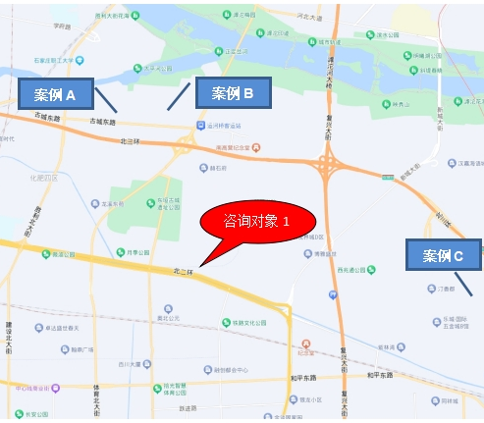

表1：比较因素条件说明及指数表
比较因素 |  | 咨询对象1 |  | 案例：A |  | 案例：B |  | 案例：C
 |  | 当代境moma |  | 柳中街东、古城东路北、林屏路南、柳东街西 |  | 林屏路北、学府路南、林青街东 |  | 祁连北街以东、杜庄街以西、东兆路以南、洨河大道以北
交易时间 |  | 2023-12 | 100 | 2023-12 | 100 | 2023-9 | 100 | 2023-6 | 100
市场状况 |  | 正常 | 100 | 正常 | 100 | 正常 | 100 | 正常 | 100
权益状况 | 用途 | 住宅用地 | 100 | 住宅用地 | 100 | 住宅用地 | 100 | 住宅用地 | 100
权益状况 | 土地使用年限（年） | 59.52 | 100 | 70 | 104 | 70 | 104 | 70 | 104
权益状况 | 容积率 | 2.5 | 100 | 2 | 100 | 2 | 100 | 1.61 | 105
区位状况 | 居住社区成熟度 | 一般 | 100 | 较好 | 103 | 较好 | 103 | 一般 | 100
区位状况 | 交通便捷度 | 较好 | 100 | 较好 | 100 | 较好 | 100 | 较好 | 100
区位状况 | 区域土地利用方向 | 较好 | 100 | 较好 | 100 | 较好 | 100 | 较好 | 100
区位状况 | 自然及人文环境 | 一般 | 100 | 一般 | 100 | 一般 | 100 | 一般 | 100
区位状况 | 公共配套设施 | 一般 | 100 | 一般 | 100 | 一般 | 100 | 一般 | 100
区位状况 | 基础设施水平 | 七通 | 100 | 七通 | 100 | 七通 | 100 | 七通 | 100
实物状况 | 宗地面积（㎡） | 41748.587 | 100 | 30960.5 | 99 | 87125.19 | 101 | 35447.62 | 99
实物状况 | 宗地形状 | 较规则 | 100 | 较规则 | 100 | 较规则 | 100 | 较规则 | 100
实物状况 | 工程地质条件 | 较好 | 100 | 较好 | 100 | 较好 | 100 | 较好 | 100

表2：因素修正及调整系数表
比较因素 |  | 案例：A |  | 案例：B |  | 案例：C
交易情况 |  | 100/ | 100 | 100/ | 100 | 100/ | 100
市场状况 |  | 100/ | 100 | 100/ | 100 | 100/ | 100
权益状况 | 用途 | 100/ | 100 | 100/ | 100 | 100/ | 100
权益状况 | 土地使用年限 | 100/ | 104 | 100/ | 104 | 100/ | 104
权益状况 | 容积率 | 100/ | 100 | 100/ | 100 | 100/ | 105
区位状况 | 居住社区成熟度 | 100/ | 103 | 100/ | 103 | 100/ | 100
区位状况 | 交通便捷度 | 100/ | 100 | 100/ | 100 | 100/ | 100
区位状况 | 区域土地利用方向 | 100/ | 100 | 100/ | 100 | 100/ | 100
区位状况 | 自然及人文环境 | 100/ | 100 | 100/ | 100 | 100/ | 100
区位状况 | 公共配套设施 | 100/ | 100 | 100/ | 100 | 100/ | 100
区位状况 | 基础设施水平 | 100/ | 100 | 100/ | 100 | 100/ | 100
实物状况 | 宗地面积（㎡） | 100/ | 99 | 100/ | 101 | 100/ | 99
实物状况 | 宗地形状 | 100/ | 100 | 100/ | 100 | 100/ | 100
实物状况 | 工程地质条件 | 100/ | 100 | 100/ | 100 | 100/ | 100
销售价格（元/平方米） |  | 6056 |  | 6066 |  | 6238
比较价值（元/平方米） |  | 5711 |  | 5607 |  | 5770

本次评估所选取的各可比案例与估价对象相似程度接近；通过前述各因素的修正及调整，各可比案例比较价值差异程度较小。因此，本次评估取三个比较价值的简单算术平均值作为咨询对象1的最终结果。
咨询对象1楼面单价＝（5711＋5607＋5770）÷3＝5696（元/平方米）
咨询对象1比较价值＝5696×102674.12÷10000＝58483（万元）

（三）假设开发法
1.开发完成后房地产价值求取
（1）住宅用房开发完成后价值
咨询对象1住宅用房开发完成后价值采用比较法求取。
根据评估专业人员所掌握的市场资料，采用房地产交易中的替代原则，选取与估价对象类似用途的案例，并分别进行交易情况、市场状况、房地产状况（权益、区位、实物）的修正和调整。
各案例位置及照片如下：
案例位置
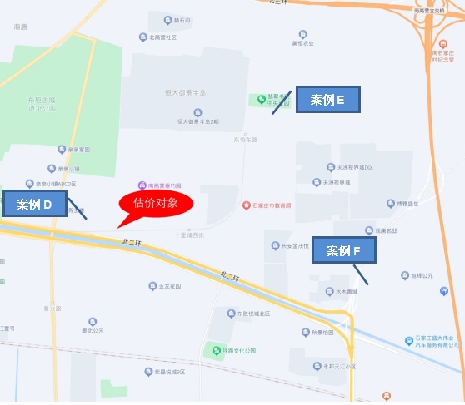
咨询对象

表3：比较因素条件说明及指数表
比较因素 |  | 咨询对象1住宅用房 |  | 案例：D |  | 案例：E |  | 案例：F
 |  | 当代境moma |  | 绿城桂语听澜 |  | 万科翡翠书院 |  | 长安旭辉府
交易时间 |  | 2023-12 | 100 | 2023-12 | 100 | 2023-12 | 100 | 2023-12 | 100
市场状况 |  | 正常 | 100 | 正常 | 100 | 正常 | 100 | 正常 | 100
权益状况 | 用途 | 住宅 | 100 | 住宅 | 100 | 住宅 | 100 | 住宅 | 100
权益状况 | 土地使用年限（年） | 50-60（含） | 100 | 60-70（含） | 100 | 60-70（含） | 100 | 60-70（含） | 100
区位状况 | 居住社区成熟度 | 一般 | 100 | 一般 | 100 | 一般 | 100 | 一般 | 100
区位状况 | 交通便捷度 | 较好 | 100 | 较好 | 100 | 较好 | 100 | 较好 | 100
区位状况 | 公共配套设施 | 一般 | 100 | 一般 | 100 | 一般 | 100 | 一般 | 100
区位状况 | 基础设施水平 | 七通 | 100 | 七通 | 100 | 七通 | 100 | 七通 | 100
区位状况 | 自然及人文环境 | 一般 | 100 | 一般 | 100 | 一般 | 100 | 一般 | 100
实物状况 | 建筑结构 | 钢混 | 100 | 钢混 | 100 | 钢混 | 100 | 钢混 | 100
实物状况 | 公共部分装修 | 精装修 | 100 | 精装修 | 100 | 精装修 | 100 | 精装修 | 100
实物状况 | 成新度 | 100% | 100 | 100% | 100 | 100% | 100 | 100% | 100
实物状况 | 内部装修 | 精装修 | 100 | 精装修 | 100 | 精装修 | 100 | 精装修 | 100
实物状况 | 尾盘 | 否 | 100 | 否 | 100 | 否 | 100 | 是 | 98

表4：因素修正及调整系数表
比较因素 |  | 案例：D |  | 案例：E |  | 案例：F
交易情况 |  | 100/ | 100 | 100/ | 100 | 100/ | 100
市场状况 |  | 100/ | 100 | 100/ | 100 | 100/ | 100
权益状况 | 用途 | 100/ | 100 | 100/ | 100 | 100/ | 100
权益状况 | 土地使用年限 | 100/ | 100 | 100/ | 100 | 100/ | 100
区位状况 | 居住社区成熟度 | 100/ | 100 | 100/ | 100 | 100/ | 100
区位状况 | 交通便捷度 | 100/ | 100 | 100/ | 100 | 100/ | 100
区位状况 | 公共配套设施 | 100/ | 100 | 100/ | 100 | 100/ | 100
区位状况 | 基础设施水平 | 100/ | 100 | 100/ | 100 | 100/ | 100
区位状况 | 自然及人文环境 | 100/ | 100 | 100/ | 100 | 100/ | 100
实物状况 | 建筑结构 | 100/ | 100 | 100/ | 100 | 100/ | 100
实物状况 | 公共部分装修 | 100/ | 100 | 100/ | 100 | 100/ | 100
实物状况 | 成新度 | 100/ | 100 | 100/ | 100 | 100/ | 100
实物状况 | 内部装修 | 100/ | 100 | 100/ | 100 | 100/ | 100
实物状况 | 尾盘 | 100/ | 100 | 100/ | 100 | 100/ | 98
销售价格（元/平方米） |  | 15725 |  | 15653 |  | 13781
比较价值（元/平方米） |  | 15725 |  | 15653 |  | 14062

本次评估所选取的各可比案例与估价对象相似程度接近；通过前述各因素的修正及调整，各可比案例比较价值差异程度较小。因此，本次评估取三个比较价值的简单算术平均值作为咨询对象1住宅用房的最终结果。
咨询对象1住宅用房楼面单价＝（15725＋15653＋14062）÷3＝15147（元/平方米）
咨询对象1住宅用房比较价值＝15147×95705.37÷10000＝144965（万元）
（2）商业用房开发完成后价值
咨询对象1商业用房开发完成后价值采用收益法求取。
1.租金收入
咨询对象位于河北省石家庄市长安区东北二环外，根据评估专业人员对咨询对象周边的市场调查，咨询对象周边1层商业用房租金水平约为4元/天·㎡，根据咨询对象配套商业楼具体情况，本次咨询综合确定咨询对象1商业用房租金水平为3.2元/天/㎡，增长率取每年2%，空置率取10%计算。
2.收益期内收益价值计算
序号 | 项目 | 数额（万元） | 计算公式 | 取费标准
A | 未来第一年年总收益 | 203 | （A）+（B）
（A） | 租金收入 | 203 | 租金×建筑面积×天数×（1-空置率） | 租金（元/㎡·天） | 3.2
 |  |  |  | 建筑面积（㎡） | 1931.63
 |  |  |  | 天数（天） | 365
 |  |  |  | 空置率（%） | 10
（B） | 押金利息 | 0 | 租金收入÷12×1×1.5% | 利息 | 1.5%
 |  |  |  | 押金方式 | 押一
B | 建筑物现值 | 728 | 建筑物重置价值(V_{建})×成新度 | 成新度（%） | 100
（A） | 建造成本 | 540 | 建安费用+勘察设计和前期工程费+公共配套设施费用+红线内基础设施建设费+相关税费
a | 建安费用 | 464 | 建安单价×建筑面积 | 建安单价（元/㎡） | 2400
b | 勘察设计和前期工程费 | 23 | 建安费用×费率 | 费率（%） | 5
c | 公共配套设施费用 | 0 | 建安费用×费率 | 费率（%） | 不计取
d | 红线内市政基础设施费 | 39 | 建筑面积×取费标准 | 费率（元/㎡） | 200
e | 相关税费 | 14 | 建安费用×费率 | 费率（%） | 3
（B） | 管理费用 | 16 | 建造成本×费率 | 费率（%） | 3
（C） | 销售费用 | 0.03×V_{建} | 建筑物重置价值(V_{建})×费率 | 销售费率（%） | 3
（D） | 贷款利息 | 24+0.0013×V_{建} | 采用复利计息
a | （A）及（B）项产生的利息 | 24 | 建造成本、管理费用及销售费用于建设期内均匀投入 | 建设周期（年） | 2.5
b | 销售费用产生的利息 | 0.0013×V_{建} | 建造成本、管理费用及销售费用于建设期内均匀投入 | 利息（%） | 3.45
（E） | 利润 | 83+0.0045×V_{建} | （建造成本+管理费用+销售费用）×利润率
a | （A）-（C）项产生的利润 | 83 | （建造成本+管理费用）×利润率 | 利润率（%） | 15
b | 销售费用产生的利润 | 0.0045×V_{建} | 销售费用×利润率 | 利润率（%） | 15
（F） | 销售税费 | 0.0533×V_{建} | 建筑物重置价值(V_{建})×费率÷(1+5%) | 费率（%） | 5.6
（G） | 建筑物重置价值(V_{建}) | 728 | 建造成本+管理费用+销售费用+利息+利润+销售税费
C | 年经营费用 | 39 | 税费+维修费+保险费+管理费
（A） | 税 费 | 35.24 | 两税两费+房产税+城镇土地使用税
a | 两税两费 | 10.83 | 年租金收入×费率÷(1+5%) | 费率（%） | 5.6
b | 房产税 | 23.2 | 年租金收入×费率÷(1+5%) | 费率（%） | 12
c | 城镇土地使用税 | 1.21 | 土地面积×取费标准 | 纳税标准（元/㎡） | 20
 |  |  |  | 土地面积（㎡） | 602.94
（B） | 维修费 | 1.46 | 建筑物重置价值(V_{建})×维修费率 | 费率（%） | 0.2
（C） | 保险费 | 0.87 | 建筑物现值×保险费率 | 费率（%） | 0.12
（D） | 管理费用 | 1.02 | 年总收益×费率 | 费率（%） | 0.5
D | 房地产未来第一年净收益 | 164 | 年总收益-年经营费用
E | 收益价值 | 2809 | 房地产未来第一年净收益×[1-（(1+g)/(1+Y)） ^n ]/(Y-g) | 报酬率（Y） | 5.5
 |  |  |  | 收益年期(n) | 27.13
 |  |  |  | 年增长比率(g) | 2
F | 单价(元/平方米) | 14542 | 房地产价值÷建筑面积 | 建筑面积（㎡） | 1931.63
注：估价对象土地为出让国有建设用地使用权，剩余土地使用年限为29.5年。估价对象拟建建筑为钢混结构，经济耐用年限为60年。根据《房地产估价规范》，土地使用权剩余期限和建筑物剩余经济寿命结束时间不同时，应选取其中较短者为收益期。另外，考虑到估价对象尚未竣工，本次评估估价对象收益年限按剩余土地使用年限（29.5年）扣减续建工期（2.37年）确定为27.13年。

（3）地下车库用房开发完成后价值
咨询对象1地下车库用房开发完成后价值采用收益法求取。
1.租金收入
咨询对象位于河北省石家庄市长安区东北二环外，根据评估专业人员对咨询对象周边的市场调查，咨询对象地下车库用房租金水平约为300-500元/月·个，根据咨询对象配套商业楼具体情况，本次咨询综合确定咨询对象1地下车库用房租金水平为400元/月·个，增长率取每年1.5%，空置率取10%计算。
2.收益期内收益价值计算
序号 | 项目 | 数额（万元） | 计算公式 | 取费标准
A | 未来第一年年总收益 | 339 | 租金×个数×月数×（1-空置率） | 租金（元/月·个） | 400
 |  |  |  | 个数 | 785
 |  |  |  | 月数（月） | 12
 |  |  |  | 空置率（%） | 10
B | 建筑物现值 | 8108 | 建筑物重置价值(V_{建})×成新度 | 成新度（%） | 100
（A） | 建造成本 | 6580 | 建安费用+勘察设计和前期工程费+公共配套设施费用+红线内基础设施建设费+相关税费
a | 建安费用 | 5656 | 建安单价×建筑面积 | 建安单价（元/㎡） | 2400
b | 勘察设计和前期工程费 | 283 | 建安费用×费率 | 费率（%） | 5
c | 公共配套设施费用 | 0 | 建安费用×费率 | 费率（%） | 不计取
d | 红线内市政基础设施费 | 471 | 建筑面积×取费标准 | 费率（元/㎡） | 200
e | 相关税费 | 170 | 建安费用×费率 | 费率（%） | 3
（B） | 管理费用 | 197 | 建造成本×费率 | 费率（%） | 3
（C） | 销售费用 | 0.03×V_{建} | 建筑物重置价值(V_{建})×费率 | 销售费率（%） | 3
（D） | 贷款利息 | 294+0.0013×V_{建} | 采用复利计息
a | （A）及（B）项产生的利息 | 294 | 建造成本、管理费用及销售费用于建设期内均匀投入 | 建设周期（年） | 2.5
b | 销售费用产生的利息 | 0.0013×V_{建} | 建造成本、管理费用及销售费用于建设期内均匀投入 | 利息（%） | 3.45
（E） | 利润 | 339+0.0015×V_{建} | （建造成本+管理费用+销售费用）×利润率
a | （A）-（C）项产生的利润 | 339 | （建造成本+管理费用）×利润率 | 利润率（%） | 5
b | 销售费用产生的利润 | 0.0015×V_{建} | 销售费用×利润率 | 利润率（%） | 5
（F） | 销售税费 | 0.0533×V_{建} | 建筑物重置价值(V_{建})×费率÷(1+5%) | 费率（%） | 5.6
（G） | 建筑物重置价值(V_{建}) | 8108 | 建造成本+管理费用+销售费用+利息+利润+销售税费
C | 年经营费用 | 99 | 税费+维修费+保险费+管理费
（A） | 税 费 | 71.53 | 两税两费+房产税+城镇土地使用税
a | 两税两费 | 18.08 | 年租金收入×费率÷(1+5%) | 费率（%） | 5.6
b | 房产税 | 38.74 | 年租金收入×费率÷(1+5%) | 费率（%） | 12
c | 城镇土地使用税 | 14.71 | 土地面积×取费标准 | 纳税标准（元/㎡） | 20
 |  |  |  | 土地面积（㎡） | 7356.28
（B） | 维修费 | 16.22 | 建筑物重置价值(V_{建})×维修费率 | 费率（%） | 0.2
（C） | 保险费 | 9.73 | 建筑物现值×保险费率 | 费率（%） | 0.12
（D） | 管理费用 | 1.7 | 年总收益×费率 | 费率（%） | 0.5
D | 房地产未来第一年净收益 | 240 | 年总收益-年经营费用
E | 收益价值 | 4910 | 房地产未来第一年净收益×[1-（(1+g)/(1+Y)） ^n ]/(Y-g) | 报酬率（Y） | 5
 |  |  |  | 收益年期(n) | 37.14
 |  |  |  | 年增长比率(g) | 1.5
F | 单价(元/平方米) | 2083 | 房地产价值÷建筑面积 | 建筑面积（㎡） | 23567.12
注：估价对象土地为出让国有建设用地使用权，剩余土地使用年限为39.51年。估价对象拟建建筑为钢混结构，经济耐用年限为60年。根据《房地产估价规范》，土地使用权剩余期限和建筑物剩余经济寿命结束时间不同时，应选取其中较短者为收益期。另外，考虑到估价对象尚未竣工，本次评估估价对象收益年限按剩余土地使用年限（39.51年）扣减续建工期（2.37年）确定为37.14年。

（4）开发完成后房地产价值
咨询对象1开发完成后房地产价值为前述3项之和。则有：
总额＝144965+2809+4910＝152684(万元)
序号 | 项目 | 数额（万元） | 计算公式 | 取费标准
（1） | 开发完成后房地产价值 | 152684 | 前述计算结果总计
（2） | 建设成本 | 49730 | 本项下（1）至（3）之和
1） | 续建成本 | 45915 | 本项下A至E之和
A | 建安费用 | 38353 | 详见附表1
B | 勘察设计和前期工程费 | 1918 | 建安费用×费率 | 费率（%） | 5
C | 公共配套设施费用 | 1952 | 建安费用（住宅）×费率 | 费率（%） | 6
D | 红线内市政费用 | 2541 | 建筑面积×取费标准×（1-工程形象进度） | 取费标准（元/㎡） | 200
E | 相关税费 | 1151 | 建安费用×费率 | 费率（%） | 3
2） | 城市基础设施建设费（行政收费） | 1739 | 建筑面积×取费标准 | 取费标准（元/㎡） | 130
3） | 土地开发成本（红线外市政费用） | 2076 | 建筑面积×取费标准 | 取费标准（元/㎡） | 住宅 | 170
 |  |  |  |  | 非住宅 | 110
（3） | 管理费用 | 1492 | 续建成本×费率 | 费率（%） | 3
（4） | 销售费用 | 4351 | 开发完成后价值×费率×（1-工程形象进度） | 销售费率（%） | 3
（5） | 取得税费 | 0.0386V | 开发价值（V）×费率÷(1+5%) | 费率（%） | 4.05
（6） | 贷款利息 | 2284+0.0871V | 本项下1）及2）之和
1） | （2）-（4）项产生的利息 | 2284 | 采用单利/复利计息。估价对象价值及买方购买估价对象税费在价值时点一次性付清，续建成本、管理费用、销售费用续建工期内均匀投入 | 建筑物续建工期（年） | 2.37
2） | 估价对象及取得税费产生的利息 | 0.0871V |  | 利息（%） | 3.45
（7） | 利润 | 5002+0.0888V | 本项下1）及2）之和
1） | （2）-（4）项产生的利润 | 2284 | （后续开发成本+管理费用+销售费用）×利润率 | 利润率（%） | 9
2） | 估价对象及取得税费产生的利润 | 0.0888 | （开发价值（v）+取得税费）×利润率×续建工期/建设期 | 利润率（%）
（8） | 销售税费 | 8143 | 开发价值（V）×费率÷(1+5%) | 费率（%） | 5.6
（9） | 开发价值V（万元） | 67256 | （1）-（2）-（3）-（4）-（5）-（6）-（7）-（8）
（10） | 楼面单价(元/平方米) | 5029 | 开发价值（V）÷建筑面积 | 建筑面积（㎡） | 133748.91

附表1：估价对象各部分建安费用及工程形象进度

附表2：利润率

（四）估算结论
综合分析以上两种方法测算的结果，采用加权算术平均法求取咨询对象的房地产价值。各方法权重确定详见下表：
权重确定打分评价体系
评价因素 | 标准分值 | 打分考虑因素 | 咨询对象1
评价因素 | 标准分值 | 打分考虑因素 | 成本法 | 收益法
估价方法的代表性 | 25 | 1.估价方法选取分析充分、合理，取20～25分； | 21 | 21
估价方法的代表性 | 25 | 2.估价方法选取分析较充分、合理，取10～19分； | 21 | 21
估价方法的代表性 | 25 | 3.估价方法选取分析较不充分，取0～9分； | 21 | 21
估价方法所要求的估价资料的完整性 | 15 | 1.估价资料完整，来源依据充分，取10～15分； | 11 | 11
估价方法所要求的估价资料的完整性 | 15 | 2.估价资料有欠缺，来源依据较不充分，取0～9分； | 11 | 11
参数选取的客观性 | 15 | 1.参数从市场上获取，或从权威机构发布的信息上获取，取10～15分； | 11 | 11
参数选取的客观性 | 15 | 2.部分参数为自行分析取得，理由较充分，取0～9分； | 11 | 11
参数确定的时效性 | 15 | 1.参数在规定的时效范围内，且距价值时点未超过1年，取10～15分； | 11 | 11
参数确定的时效性 | 15 | 2.参数在规定的时效范围内，但距价值时点超过1年，取0～9分； | 11 | 11
估价结果的现势性 | 30 | 1、估价结果与同类用途房地产市场价格水平一致，且考虑了房地产市场发展趋势，取20～30分； | 23 | 23
估价结果的现势性 | 30 | 2.估价结果与同类用途房地产价格水平基本一致，且适当考虑了房地产市场发展趋势，取10～19分； | 23 | 23
估价结果的现势性 | 30 | 3.估价结果与同类用途房地产价格水平有一定差距，且适当考虑房地产市场发展趋势，取0～9分； | 23 | 23
分值 |  |  | 77 | 77
权重 |  |  | 50% | 50%

则有：
房地产价值＝71959×50%＋67256×50%＝69608（万元）
房地产楼面单价＝69608×10000÷133748.91＝5204（元/平方米）

咨询对象2：

（一）比较法
根据评估专业人员所掌握的市场资料，采用房地产交易中的替代原则，选取与估价对象类似用途的案例，并分别进行交易情况、市场状况、房地产状况（权益、区位、实物）的修正和调整。
各案例位置及照片如下：

（转下页）

案例位置
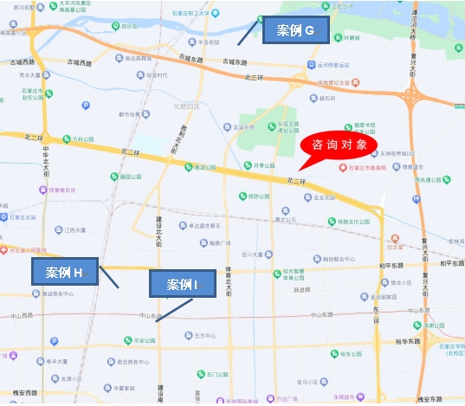

表5：比较因素条件说明及指数表
比较因素 |  | 咨询对象2 |  | 案例：G |  | 案例：H |  | 案例：I
 |  | 当代境moma |  | 柳中路南、柳中街西、林屏路北、胜利大街东 |  | 平安北大街以西、栗新小区以东、工商银行以南、栗胜路以北 |  | 中山路南、建设大街西
交易时间 |  | 2023-12 | 100 | 2023-12 | 100 | 2022-10 | 100 | 2021-3 | 100
市场状况 |  | 正常 | 100 | 正常 | 100 | 正常 | 100 | 正常 | 100
权益状况 | 用途 | 商业用地 | 100 | 商业用地 | 100 | 商业用地 | 100 | 商业用地 | 100
权益状况 | 土地使用年限（年） | 29.5 | 100 | 40 | 112 | 40 | 112 | 40 | 112
权益状况 | 容积率 | 4.83 | 100 | 2 | 104 | 5.69 | 100 | 9.61 | 92
区位状况 | 商业繁华度 | 一般 | 100 | 一般 | 100 | 较好 | 105 | 较好 | 105
区位状况 | 交通便捷度 | 较好 | 100 | 较好 | 100 | 较好 | 100 | 较好 | 100
区位状况 | 区域土地利用方向 | 较好 | 100 | 较好 | 100 | 较好 | 100 | 较好 | 100
区位状况 | 自然及人文环境 | 一般 | 100 | 一般 | 100 | 一般 | 100 | 一般 | 100
区位状况 | 公共配套设施 | 一般 | 100 | 一般 | 100 | 较好 | 103 | 较好 | 103
区位状况 | 基础设施水平 | 七通 | 100 | 七通 | 100 | 七通 | 100 | 七通 | 100
实物状况 | 宗地面积（㎡） | 17962.436 | 100 | 22983.92 | 100 | 8574 | 100 | 10274.91 | 100
实物状况 | 宗地形状 | 较规则 | 100 | 较规则 | 100 | 较规则 | 100 | 较规则 | 100
实物状况 | 工程地质条件 | 较好 | 100 | 较好 | 100 | 较好 | 100 | 较好 | 100

表6：因素修正及调整系数表
比较因素 |  | 案例：G |  | 案例：H |  | 案例：I
交易情况 |  | 100/ | 100 | 100/ | 100 | 100/ | 100
市场状况 |  | 100/ | 100 | 100/ | 100 | 100/ | 100
权益状况 | 用途 | 100/ | 100 | 100/ | 100 | 100/ | 100
权益状况 | 土地使用年限 | 100/ | 112 | 100/ | 112 | 100/ | 112
权益状况 | 容积率 | 100/ | 104 | 100/ | 100 | 100/ | 92
区位状况 | 居住社区成熟度 | 100/ | 100 | 100/ | 105 | 100/ | 105
区位状况 | 交通便捷度 | 100/ | 100 | 100/ | 100 | 100/ | 100
区位状况 | 区域土地利用方向 | 100/ | 100 | 100/ | 100 | 100/ | 100
区位状况 | 自然及人文环境 | 100/ | 100 | 100/ | 100 | 100/ | 100
区位状况 | 公共配套设施 | 100/ | 100 | 100/ | 103 | 100/ | 103
区位状况 | 基础设施水平 | 100/ | 100 | 100/ | 100 | 100/ | 100
实物状况 | 宗地面积（㎡） | 100/ | 100 | 100/ | 100 | 100/ | 100
实物状况 | 宗地形状 | 100/ | 100 | 100/ | 100 | 100/ | 100
实物状况 | 工程地质条件 | 100/ | 100 | 100/ | 100 | 100/ | 100
销售价格（元/平方米） |  | 3111 |  | 2521 |  | 2856
比较价值（元/平方米） |  | 2671 |  | 2081 |  | 2563

本次评估所选取的各可比案例与估价对象相似程度接近；通过前述各因素的修正及调整，各可比案例比较价值差异程度较小。因此，本次评估取三个比较价值的简单算术平均值作为咨询对象1的最终结果。
咨询对象2楼面单价＝（2671+2081+2563）÷3＝2438（元/平方米）
咨询对象2比较价值＝2438×82420.64÷10000＝20094（万元）

（二）假设开发法
1.开发完成后房地产价值求取
咨询对象1公寓（商业）用房开发完成后价值采用比较法求取。
根据评估专业人员所掌握的市场资料，采用房地产交易中的替代原则，选取与估价对象类似用途的案例，并分别进行交易情况、市场状况、房地产状况（权益、区位、实物）的修正和调整。
各案例位置及照片如下：
案例位置
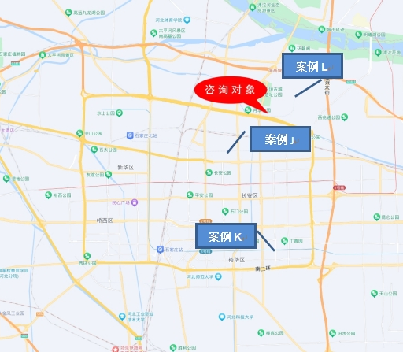

表3：比较因素条件说明及指数表
比较因素 |  | 咨询对象2 |  | 案例：J |  | 案例：K |  | 案例：L
 |  | 当代境moma |  | 荣盛华府 |  | 联邦东方明珠 |  | 恒大御景半岛
交易时间 |  | 2023-12 | 100 | 2023-12 | 100 | 2023-12 | 100 | 2023-12 | 100
市场状况 |  | 正常 | 100 | 正常 | 100 | 正常 | 100 | 正常 | 100
权益状况 | 用途 | 公寓 | 100 | 公寓 | 100 | 公寓 | 100 | 公寓 | 100
权益状况 | 土地使用年限（年） | 20-30（含） | 100 | 30-40（含） | 102 | 30-40（含） | 102 | 30-40（含） | 102
区位状况 | 居住社区成熟度 | 一般 | 100 | 较好 | 105 | 较好 | 105 | 一般 | 100
区位状况 | 交通便捷度 | 较好 | 100 | 较好 | 100 | 较好 | 100 | 较好 | 100
区位状况 | 公共配套设施 | 一般 | 100 | 较好 | 102 | 较好 | 102 | 一般 | 100
区位状况 | 基础设施水平 | 七通 | 100 | 七通 | 100 | 七通 | 100 | 七通 | 100
区位状况 | 自然及人文环境 | 一般 | 100 | 一般 | 100 | 一般 | 100 | 一般 | 100
实物状况 | 建筑类型 | 平层 | 100 | Loft | 120 | 平层 | 100 | Loft | 120
实物状况 | 建筑结构 | 钢混 | 100 | 钢混 | 100 | 钢混 | 100 | 钢混 | 100
实物状况 | 公共部分装修 | 精装修 | 100 | 精装修 | 100 | 精装修 | 100 | 精装修 | 100
实物状况 | 成新度 | 100% | 100 | 100% | 100 | 100% | 100 | 100% | 100
实物状况 | 内部装修 | 精装修 | 100 | 精装修 | 100 | 精装修 | 100 | 精装修 | 100

表4：因素修正及调整系数表
比较因素 |  | 案例：J |  | 案例：K |  | 案例：L
交易情况 |  | 100/ | 100 | 100/ | 100 | 100/ | 100
市场状况 |  | 100/ | 100 | 100/ | 100 | 100/ | 100
权益状况 | 用途 | 100/ | 100 | 100/ | 100 | 100/ | 100
权益状况 | 土地使用年限 | 100/ | 102 | 100/ | 102 | 100/ | 102
区位状况 | 居住社区成熟度 | 100/ | 105 | 100/ | 105 | 100/ | 100
区位状况 | 交通便捷度 | 100/ | 100 | 100/ | 100 | 100/ | 100
区位状况 | 公共配套设施 | 100/ | 102 | 100/ | 102 | 100/ | 100
区位状况 | 基础设施水平 | 100/ | 100 | 100/ | 100 | 100/ | 100
区位状况 | 自然及人文环境 | 100/ | 100 | 100/ | 100 | 100/ | 100
实物状况 | 建筑类型 | 100/ | 120 | 100/ | 100 | 100/ | 120
实物状况 | 建筑结构 | 100/ | 100 | 100/ | 100 | 100/ | 100
实物状况 | 公共部分装修 | 100/ | 100 | 100/ | 100 | 100/ | 100
实物状况 | 成新度 | 100/ | 100 | 100/ | 100 | 100/ | 100
实物状况 | 内部装修 | 100/ | 100 | 100/ | 100 | 100/ | 100
销售价格（元/平方米） |  | 13493 |  | 8961 |  | 10060
比较价值（元/平方米） |  | 10293 |  | 8203 |  | 8219

本次评估所选取的各可比案例与估价对象相似程度接近；通过前述各因素的修正及调整，各可比案例比较价值差异程度较小。因此，本次评估取三个比较价值的简单算术平均值作为咨询对象1住宅用房的最终结果。
咨询对象2公寓（商业）用房楼面单价＝（10293+8203+8219）÷3＝8905（元/平方米）
咨询对象2公寓（商业）用房比较价值＝8905×82420.64÷10000＝73396（万元）
序号 | 项目名称 | 总额 | 面积 | 单价 | 相关系数 | 备注
1 | 开发完成后不动产总价 | 73396 | —— | —— | —— | ——
2 | 开发成本 | 45216 | —— | —— | —— | （1）-（8）之和
（1） | 房屋建造成本 | 34167 | —— | —— | —— | 下述5项之和
1） | 建安费用 | 29740 | —— | —— | —— | 见附表
2） | 勘察设计和前期工程费 | 1487 | —— | —— | 5% | 以建安费用为基数计取
3） | 公共配套设施费用 | 0 | —— | —— | —— | 以住宅用房建安费用为基数计取
4） | 红线内市政费用 | 2048 | 102375.11 | 200 | —— | ——
5） | 相关税费 | 892 | —— | —— | 3% | 以建安费用为基数计取
（2） | 红线外市政费用（土地开发费用） | 1331 | 102375.11 | 130 | —— | ——
（3） | 城市基础设施建设费（行政收费） | 1126 | —— | —— | —— | ——
1） | 住宅 | 0 | 0 | 170 | —— | ——
2） | 非住宅 | 1126 | 102375.11 | 110 | —— | ——
（4） | 管理费用 | 1099 | —— | —— | 3% | 以“（1）-（3）”为基数计算
（5） | 销售费用 | 2202 | —— | —— | 3% | 以1为基数计取
（6） | 购地税费 | 0.0386P_{土} | —— | —— | 4.05% | 以估价对象土地价格/(1+5%)为基数记取
（7） | 投资利息 | 1377+0.0729P_{土} | —— | —— | 3.45% | 单利计息。后续开发成本、管理费用及销售费用产生的利息
1） | 土地购买价格及购地税费产生的利息 | 0.0729P_{土} | —— | —— | —— | （1+取得税费率/(1+5%)）×年利率×建设期
2） | （1）-（5）项产生的利息 | 1377 | —— | —— | —— | （1）-（4）项×年利率×建设期÷2
（8） | 销售税费 | 3914 | —— | —— | 5.6% | 以“开发完成后不动产总价/（1+5%）”为基数计取
3 | 投资利润 | 3993+0.1039P_{土} | —— | —— | 10%
1） | 土地购买价格及购地税费应计的利润 | 0.1039P_{土} | —— | —— | —— | （P+P*取得税费/(1+5%)）*利润率
2） | （1）-（5）项及销售费用产生的利息 | 45216 | —— | —— | —— | ——
4 .土地价格 |  | 19900 | —— | —— | —— | 1-2-3

附表1：估价对象各部分建安费用及工程形象进度
各部分建安 | 建筑面积 | 单价 | 建安费用总额
商业 | 82420.64 | 3100 | 25550
设备及其他用房 | 19954.47 | 2100 | 4190
合计 | —— | —— | 29740
单位：平方米、元/平方米、万元

（三）估算结论
综合分析以上两种方法测算的结果，采用加权算术平均法求取咨询对象的房地产价值。各方法权重确定详见下表：
权重确定打分评价体系
评价因素 | 标准分值 | 打分考虑因素 | 咨询对象2
评价因素 | 标准分值 | 打分考虑因素 | 比较法 | 假设开发法
估价方法的代表性 | 25 | 1.估价方法选取分析充分、合理，取20～25分； | 21 | 21
估价方法的代表性 | 25 | 2.估价方法选取分析较充分、合理，取10～19分； | 21 | 21
估价方法的代表性 | 25 | 3.估价方法选取分析较不充分，取0～9分； | 21 | 21
估价方法所要求的估价资料的完整性 | 15 | 1.估价资料完整，来源依据充分，取10～15分； | 11 | 11
估价方法所要求的估价资料的完整性 | 15 | 2.估价资料有欠缺，来源依据较不充分，取0～9分； | 11 | 11
参数选取的客观性 | 15 | 1.参数从市场上获取，或从权威机构发布的信息上获取，取10～15分； | 11 | 11
参数选取的客观性 | 15 | 2.部分参数为自行分析取得，理由较充分，取0～9分； | 11 | 11
参数确定的时效性 | 15 | 1.参数在规定的时效范围内，且距价值时点未超过1年，取10～15分； | 11 | 11
参数确定的时效性 | 15 | 2.参数在规定的时效范围内，但距价值时点超过1年，取0～9分； | 11 | 11
估价结果的现势性 | 30 | 1、估价结果与同类用途房地产市场价格水平一致，且考虑了房地产市场发展趋势，取20～30分； | 23 | 23
估价结果的现势性 | 30 | 2.估价结果与同类用途房地产价格水平基本一致，且适当考虑了房地产市场发展趋势，取10～19分； | 23 | 23
估价结果的现势性 | 30 | 3.估价结果与同类用途房地产价格水平有一定差距，且适当考虑房地产市场发展趋势，取0～9分； | 23 | 23
分值 |  |  | 77 | 77
权重 |  |  | 50% | 50%

则有：
房地产价值＝20094×50%＋19900×50%＝19997（万元）
房地产楼面单价＝19997×10000÷102375.11＝1953（元/平方米）

附 件
- 咨询对象所在位置示意图
- 咨询对象实地查勘情况和相关照片
- 《国有建设用地使用权出让合同》及附件[电子监管号：1301002020B02340]复印件
- 《建设用地规划许可证》[地字第130100202100005号]复印件
- 《建设工程规划许可证》[建字第建管130100202100025号]复印件
- 《不动产权证书》[冀（2021）石家庄市不动产权第0065830号]复印件
- 《建筑工程施工许可证》[编号：130102202107230101、130102202108170101]复印件
- 《不动产登记证明》[冀（2021）石家庄市不动产证明第0035542号]复印件
- 委托人《营业执照（副本）》复印件
- 房地产估价机构《营业执照（副本）》复印件
- 估价机构估价资质证书复印件
- 评估专业人员执业证书复印件

